به نام خدا
آموزش ويندوز 10 - http://www.learninweb.com/%c2%e3%e6%d2%d4-%e6%ed%e4%cf%e6%d2-10.php

فصل اول : روش نصب Windows 10 و تنظيمات آن
روشن کردن کامپيوتر
روش نصب Windows 10
نصب سخت افزار
افزودن صفحه کليد فارسي به ويندوز ده
روش صحيح خاموش کردن کامپيوتر
فصل دوم : آشنايي با پنجره‌ها و دکمه Start
آشنايي با محيط ويندوز ده
تعريف چند ميز کاري
آشنايي با پنجره‌ها
روش انتخاب يک فايل
آشنايي با برنامه Paint
تغيير ابعاد پنجره
روش اجراي يک برنامه در ويندوز ده
روش خاموش کردن کامپيوتر
راه اندازي مجددي يا Restart
فصل سوم : ميز کاري يا Desktop
مقدمه
تغيير ابعاد ميزکاري ( Resolution )
تغيير مشخصات ميزکاري
محافظ صفحه نمايش
تغيير صداها در windows 10
تغيير رنگ پنجره
تصوير پيش زمينه ( Desktop background )
افزودن آيکونها به ميزکاري
کار با Sticky notes
فصل چهارم : آشنايي و کار با Taskbar
محل قرارگيري Taskbar
دکمه‌هاي موجود در Taskbar
حرکت بين پنجره‌ها
دسترسي به فايلهاي اخيراً استفاده شده
روش چيدن پنجره‌ها
تغيير خصوصيات Taskbar
Pin کردن يک برنامه
تغيير زبان تايپ در ويندوز 10
قسمت Hidden Icons
تنظيم بلندي صدا
قسمت Action center
تنظيم ساعت و تاريخ
فصل پنجم : حرکت در فايلها و پوشه‌ها
آشنايي با فايل
درايوهاي کامپيوتر
فايل و شاخه
آدرس فايل
کار با شاخه‌ها
روش ساخت يک شاخه ( Folder )
روش ساخت يک فايل
مشخصات فايل
مخفي کردن فايل و شاخه
مشخصات شاخه در windows 10
نحوه نمايش فايل و شاخه مخفي
فصل ششم : مديريت فايلها و پوشه‌ها ( قسمت اول(
فرمت ( Format )
تغيير نام درايو
روش کپي فايلها
روش انتخاب فايل و شاخه
کپي فايل بر روي Flash disk
جابجايي فايل و شاخه
حذف کردن فايل ( Delete )
سطل بازيافت يا Recycle Bin
خصوصيات سطل بازيافت يا Recycle Bin
ايجاد فايل يا شاخه ميانبر
تغيير نام فايل و شاخه
فصل هفتم : مديريت فايلها و پوشه‌ها ( قسمت دوم(
روش نمايش فايل‌ها و شاخه‌ها
مرتب سازي نمايش فايل‌ها و شاخه‌ها
گروه‌بندي فايل‌ها و شاخه‌ها
تغيير نحوه نمايش فايل‌ها و شاخه‌ها
روش جستجوي فايل و شاخه
روش فشرده سازي فايل و شاخه
روش نمايش پسوند فايلها
افزودن فايل يا شاخه به فايل فشرده شده
روش بازيابي فايلهاي فشرده شده
روش کپي بر روي Flash disk
جداسازي Flash disk
فصل هشتم : قلمها و عمليات چاپ
مشاهده قلم‌ها
روش افزودن قلم جديد
روش نصب چاپگر
روش نصب درايور چاپگر
روش تعريف چاپگر موجود در شبکه
مديريت چاپگر
فصل نهم: روش نصب و استفاده از برنامه ويروس کش
روش نصب برنامه ويروس کش nod32
ويروس يابي
به روز رساني برنامه ويروس کش
ويروس يابي يک CD
فصل دهم : تنظيمات پيشرفته در ويندوز ده
ورود به PC Settings
تنظيمات زمان قفل شدن ويندوز
تغيير رزولوشن صفحه نمايش
افزودن سخت افزار
تنظيمات ماوس
تنظيم خودکار خاموش شدن صفحه نمايش
تنظيمات Autoplay
مشاهده فضاي ديسک و حجم اشغال شده
مشاهده مشخصات کامپيوتر
تنظيمات يک کاربر
روشهاي ورود به ويندوز
ساخت يک کاربر جديد
ايجاد محدوديت براي کاربر
محدوديت در مشاهده سايتها
محدوديت در زمان استفاده از کامپيوتر
محدوديت در استفاده از بازيها
محدوديت در دسترسي به برنامه ها
ورود با کد کاربري محدود
OneDrive
search and apps
محدوديت براي برنامه ها
تنظيم و تغيير ساعات و تقويم
افزودن زبان فارسي براي تايپ

فصل اول : روش نصب Windows 10 و تنظيمات آن
با سلام خدمت تمامي کاربران گرامي در زير آموزش تصويري Windows 10 را بررسي ميکنيم توجه کنيد که شما ميتوانيد نرم افزار آموزش Windows 10 را به همراه چند بخش آموزشي ديگر که بصورت تعاملي و شبيه سازي شده با صدا و متن فارسي درس داده شده است و رايگان نيز ميباشد از لينک آموزش Windows 10دانلود کنيد. در نرم افزارهاي آموزشي کارهاي بيان شده را بايد در محيط شبيه سازي شده انجام دهيد. در ابتدا و انتهاي اين آموزش تصويري نيز کل آموزش (هم متن و هم تصويري) در فايل PDF و Word موجود است.
http://www.learninweb.com/%c2%e3%e6%d2%d4-%e6%ed%e4%cf%e6%d2-10.php
به نرم‌افزار آموزش Windows 10 شرکت انياک خوش آمديد. در اين نرم‌افزار آموزشي با روش نصب و استفاده از Windows 10 آشنا مي‌شويد. در ابتدا مي‌خواهيم روش نصب اين نسخه از ويندوز را ياد بگيريم. روش نصب اين نسخه از ويندوز نسبت به نسخه‌هاي قبلي آن بسيار ساده و راحت مي‌باشد. در ابتدا بايد کامپيوتر خود را روشن کرده و DVD مربوط به نصب سيستم‌عامل Windows 10 را در DVD Drive خود قرار دهيد. بر روي جعبه يا Case کامپيوتر دو دکمه وجود دارد که يکي دکمه روشن کردن و ديگري دکمه Restart يا راه اندازي مجدد است. زماني که کامپيوتر خاموش است با فشردن دکمه Restart هيچ اتفاقي نمي‌افتد ولي با فشردن دکمه روشن کردن کامپيوتر، کامپيوتر روشن شده و يک چراغ که معمولاً قرمز است روشن مي‌شود.
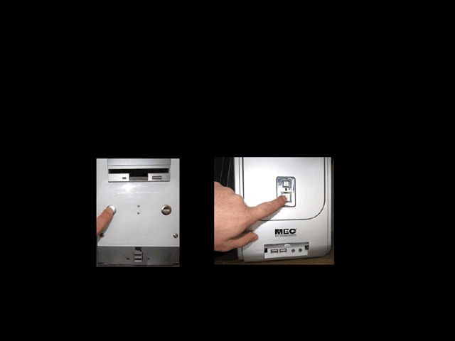
در صورتي که بر روي کامپيوتر شما ويندوز 7 نصب مي‌شود بدون تغييري در سخت‌افزار خود مي‌توانيد ويندوز 10 را نيز نصب کنيد. ولي بصورت خلاصه حداقل سخت‌افزار لازم براي نصب ويندوز 10 بصورت زير است.
•سي پي يو 1 گيگاهرتز
•يک گيگ رم براي نسخه 32 بيتي و دو گيگ براي نسخه 64 بيتي
•16 گيگ فضا در هارد‌ديسک براي نسخه 32 بيت و 20 گيگ براي نسخه 64 بيت
براي پشتيباني از سيستم touch يا تماس با انگشت لازم است که تبلت يا مانيتور شما سخت‌افزار مالتي تاچ (Multitouch) را دارا باشد.
براي دسترسي به Windows Store نيز بايد داراي دسترسي به اينترنت و صفحه نمايش با رزولوشن 1024 در 768 باشيد.
اکنون کامپيوتر را روشن کرده و DVD نصب Windows 10 را در DVD Drive قرار داده‌ايم.
در اين حالت پيغام روبرو ظاهر مي‌شود. در اين زمان بايد يک کليد از صفحه کليد را فشار دهيد در صورتي که در زمان مناسب اين کار را انجام ندهيد اين پيغام حذف شده و کامپيوتر از روي هارد ديسک يا شبکه بالا مي‌آيد ( Boot مي‌شود.) و براي ديدن دوباره اين پيغام بايد کامپيوتر را Restart کنيد. اکنون يک کليد از صفحه کليد را فشار دهيد تا برنامه نصب از روي DVD شروع به کار کند.
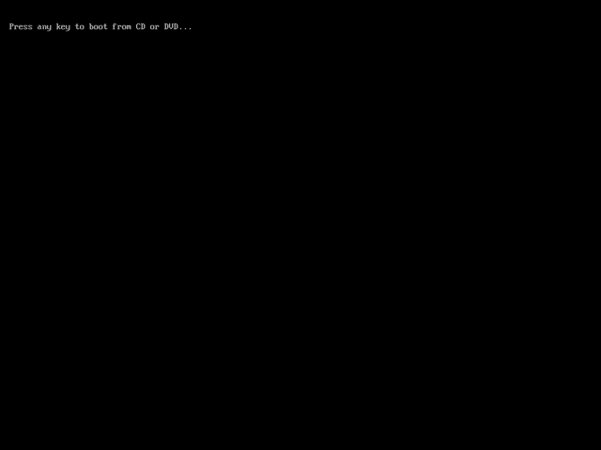

اکنون برنامه نصب شروع به کار کرده است و بايد منتظر باشيد.
در صورتي که بعد از مدتي خطاي روبرو به شما نمايش داده شد،
Your PC ran into a problem and needs to‌ restart. We're just collecting some info,‌ and then we'll restart for you.‌
نشان‌دهنده اين است که در يک برنامه مجازي‌سازي قديمي در حال نصب ويندوز 10 هستيد تنها کاري که بايد انجام دهيد اين است که برنامه مجازي‌سازي خود را به روز‌رساني کرده و از نسخه جديد آن استفاده کنيد

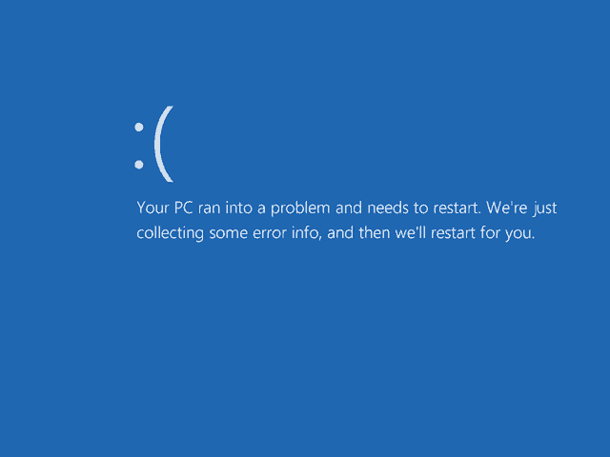

در اين قسمت زباني که با استفاده از آن برنامه نصب اجرا خواهد شد و پيش‌فرض زبان، زمان و نوع صفحه کليد در ويندوزي که در حال نصب آن هستيم تعيين مي‌شود. فارسي‌سازي صفحه کليد در اين قسمت انجام نمي‌شود در انتهاي اين بخش به بررسي روش اضافه کردن زبان فارسي خواهيم پرداخت. روي دکمه Next کليک کنيد.

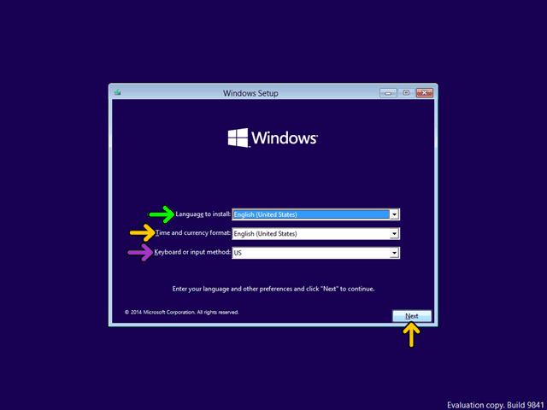
روي دکمه Install now کليک کنيد.

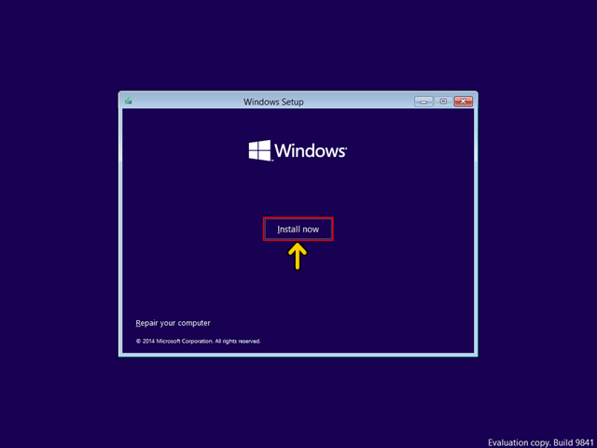
سيستم عامل ويندوز 10 براساس دو معماري x86 (32 بيتي) و x64 (64بيتي) قابل نصب است. عبارت 32 بيتي و 64 بيتي اشاره به معماري پردازشگر (CPU) کامپيوتر شما دارد. مزيت نسخه 64 بيتي در سرعت بيشتر آن و توانايي استفاده از حافظه بيشتر است. در نسخه 32 بيتي فقط دو گيگ از حافظه نصب شده در کامپيوتر شما قابل دسترس خواهد بود. در اين قسمت قوانين نحوه استفاده از Windows 10 نوشته شده است. روي گزينه I accept the license terms که نشان دهنده خواندن و قبول داشتن اين قوانين است
کليک کنيد.

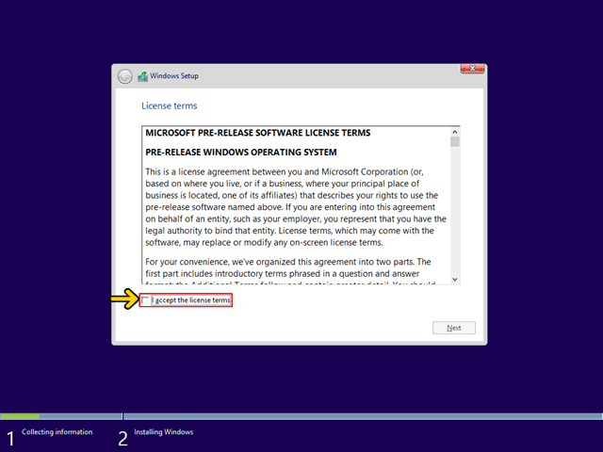
روي دکمه Next کليک کنيد.

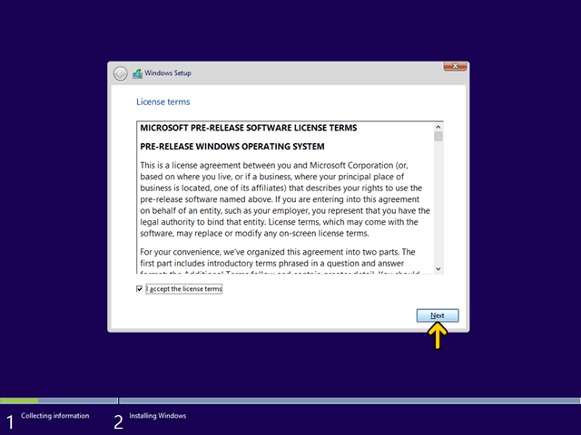
اکنون بايد نوع روش نصب را تعيين کنيد. در صورتي که مي‌خواهيد نسخه قبلي ويندوز که در کامپيوتر شما نصب شده است به Windows 10 ارتقاء پيدا کند گزينه اول (Upgrade: Install Windows and keep files, settings and applications) را انتخاب نمائيد. اين گزينه فقط زماني در دسترس هست که يک نسخه از ويندوز در کامپيوتر شما نصب شده باشد.
با انتخاب گزينه دوم (Custom: Install Windows only) يک نسخه جديد از ويندوز بر روي کامپيوتر شما نصب مي‌شود.
توجه: در صورتي که مي‌خواهيد دو نسخه از ويندوز مثلاً 7 و 10 را در کنار يکديگر داشته باشيد بايد اين گزينه را انتخاب کنيد.در هر دو حالت فوق هيچ فايلي از روي کامپيوتر شما پاک نمي‌شود ولي پيشنهاد مي‌شود که از فايلهاي خود پشتيبان تهيه کنيد. روي گزينه Custom (advanced) کليک کنيد.

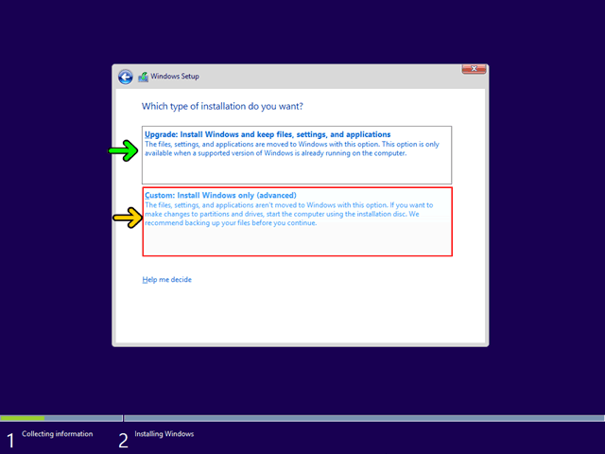
اکنون بايد پارتيشني از هارد ديسک که در آن ويندوز نصب مي‌شود را انتخاب کنيد. در اين مثال يک پارتيشن فقط وجود دارد. در صورتي که چندين پارتيشن داشته باشيد مي‌توانيد پارتيشن مورد نظر خود را انتخاب کنيد.
با کليک بر روي دکمه Delete پارتيشني که انتخاب شده است حذف مي‌شود. در صورتي که روي گزينه Format کليک کنيد پارتيشن انتخاب شده فرمت شده و تمامي اطلاعات موجود بر روي آن پارتيشن حذف مي‌شود.
براي ايجاد پارتيشن جديد بايد روي گزينة New کليک کنيد. بعد از کليک بر روي گزينة New مي‌توانيد مقدار سايز پارتيشن جديد بر حسب مگا بايت را وارد نمائيد. بعد از وارد کردن سايز پارتيشن جديد روي دکمه Apply کليک کنيد تا پارتيشن جديد ساخته شود. توجه کنيد که با تغيير اندازه يا ايجاد پارتيشن جديد تمامي اطلاعات موجود بر روي تمامي پارتيشن‌ها يعني کل هارد‌ ديسک پاک مي‌شود.
توجه: در صورتي که مي‌خواهيد دو نسخه از ويندوز مثلاً 7 و 8 را در کنار يکديگر داشته باشيد بايد پارتيشني را انتخاب کنيد که در آن ويندوز نصب نشده باشد.
روي دکمه Next کليک کنيد.
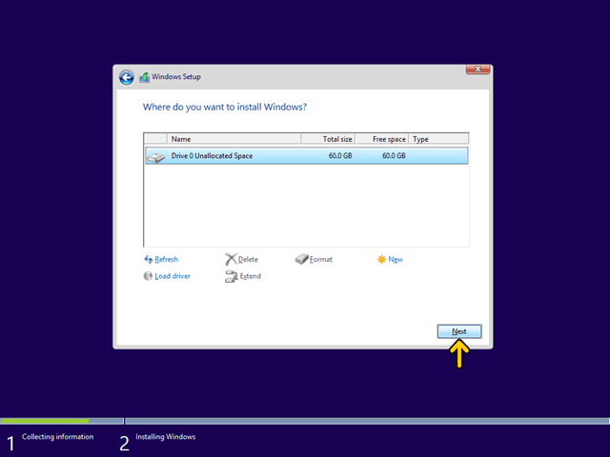
اکنون بايد منتظر بمانيد تا فايلهاي نصب کپي شده و نصب شوند. اين زمان بين 10 تا 15 دقيقه خواهد بود
اکنون تمامي فايلها کپي شده و سيستم‌عامل Windows 10 مي‌خواهد کامپيوتر را Restart کند.
به دليل اينکه هنوز DVD نصب Windows 10 داخل DVD Drive مي‌باشد پيغام روبرو ظاهر شده است. توجه کنيد که در اين قسمت نبايد هيچ دکمه‌اي را فشار دهيد در صورتي که کليدي از صفحه کليد را فشار دهيد برنامه نصب از ابتدا اجرا مي‌شود. بعد از مدت زماني اين پيغام رد مي‌شود.
اکنون کامپيوتر Restart شده و دوباره برنامه نصب بصورت خودکار شروع به تکميل روند نصب مي‌کند.

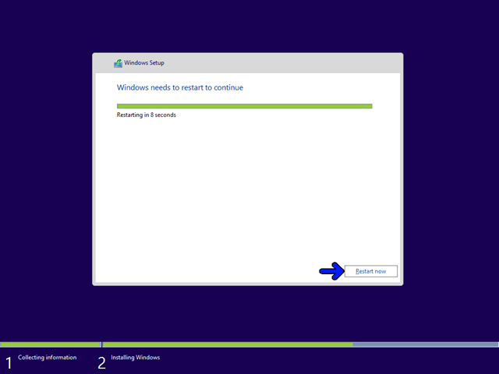
در اين قسمت براي انجام تنظيمات ديگر دو گزينه Use express settings و Customize قابل انتخاب است. در صورتي که گزينه Use express settings را انتخاب کنيد بصورت پيش‌فرض تنظيماتي براي نصب انجام خواهد شد و ديگر از شما سوال پرسيده نمي‌شود. با انتخاب گزينه Customize تمامي تنظيمات از شما پرسيده مي‌شود. روي دکمه Customize کليک کنيد.

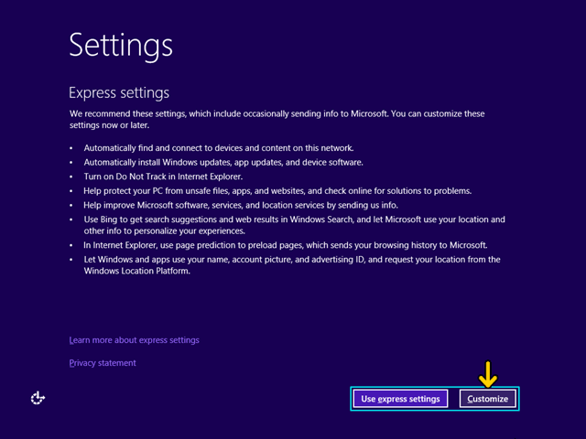
در اين مرحله بايد تعيين کنيم تا شبکه‌اي که به آن متصل هستيم يک شبکه خانگي يا محل کار است يا اينکه يک شبکه عمومي مي‌باشد. روي گزينه Yes که مرتبط به شبکه خانگي يا محل کار است کليک کنيد.‌

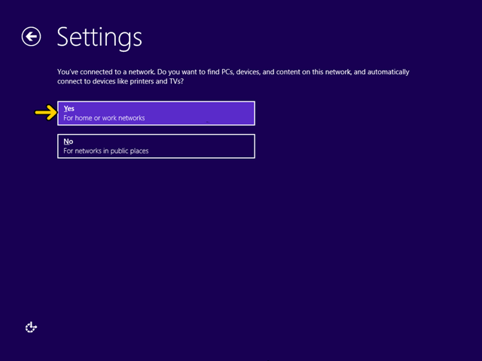
در اين قسمت تنظيم شده است که ويندوز بصورت خودکار و نرم‌افزارهاي ديگر موجود در اين کامپيوتر را به روز رساني کند در صورتي که نمي‌خواهيد اين کار انجام شود بايد روي گزينه مرتبط به آن کليک کنيد تا از حالت On خارج شود. روي گزينه Next کليک کنيد.

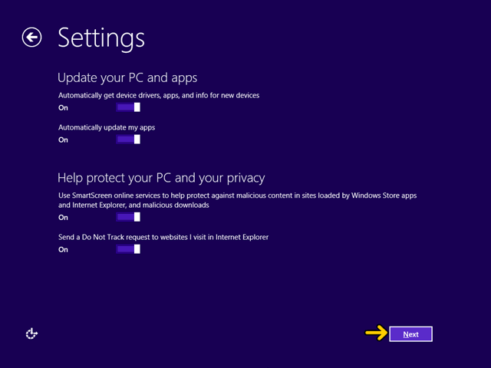
در اين قسمت شما اجاره مي‌دهيد تا اطلاعاتي از کامپيوتر شما براي سايت ماکروسافت ارسال شود تا در بهبود عملکرد برنامه ها و ويندوز به ماکروسافت کمک کنيد. روي گزينه Next کليک کنيد.

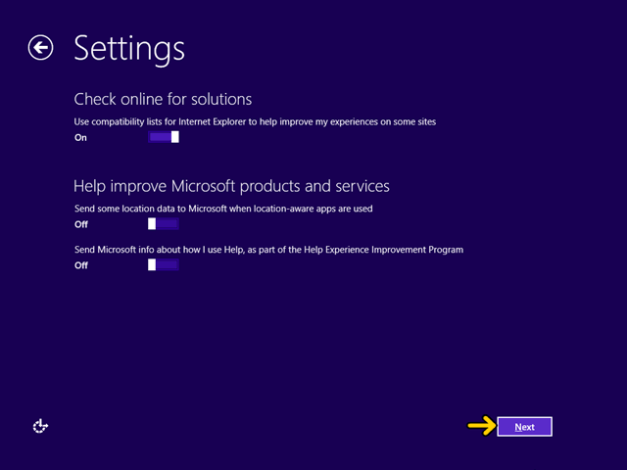
در اين قسمت به نرم‌افزارهاي مختلف ويندوز دسترسي مي‌دهد تا اطلاعات يکديگر را استفاده کنند. روي گزينه Next کليک کنيد.

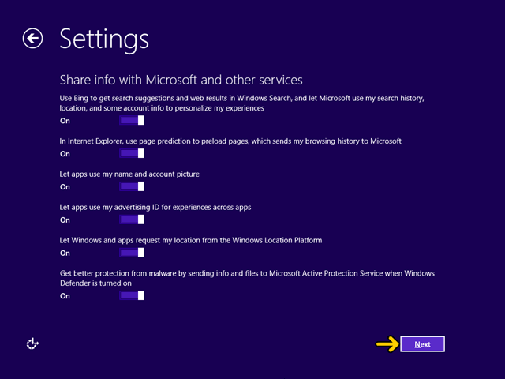
حال بايد حساب کاربري ماکروسافت خود را وارد کنيد. در صورتي که با حساب کاربري خود وارد شويد بعضي از کارها و تنظيمات شما در سايت ماکروسافت ذخيره مي‌شود تا زماني که در يک ويندوز ديگر با اين حساب کاربري وارد شديد آن تنظيمات به ويندوز جديد منتقل شود. در اين نرم‌افزار آموزشي ما نمي‌خواهيم از حساب کاربري استفاده کنيم. روي گزينه Create a new account کليک کنيد.

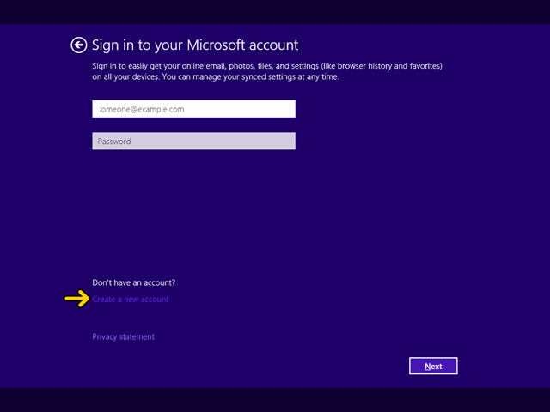
در اين قسمت مي‌توانيد يک حساب کاربري جديد ايجاد کنيد ولي چون نمي‌خواهيم از حساب کاربري استفاده کنيم، روي گزينه Sign in without a Microsoft account کليک کنيد.

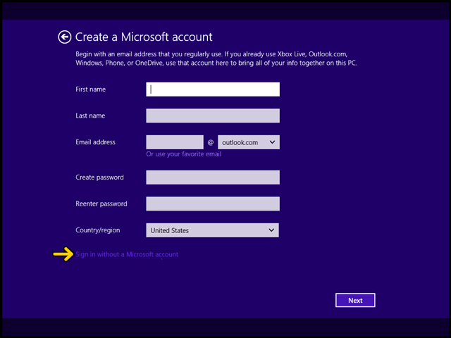
اکنون بايد کد کاربري و رمز عبور براي اين ويندوز را تعيين کنيم. در قسمت User name کد کاربري وارد مي‌شود. عبارت Eniac را تايپ کنيد.
براي تعيين رمز عبور روي جعبه متن Password کليک کنيد.

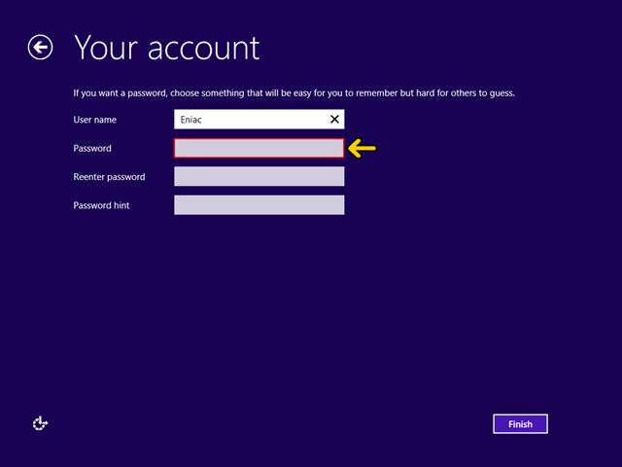
در ادامه عبارت eniac123 را به عنوان رمز عبور وارد مي‌کنيم.
در ادامه در جعبه متن Reenter password همين رمز عبور را دوباره وارد مي‌کنيم. در قسمت Password hint نيز مي‌توانيد يک عبارت براي ياد‌آوري رمز عبور وارد نمائيد. در اين مثال عبارت 123 را وارد مي‌کنيم.
روي دکمه Finish کليک کنيد.

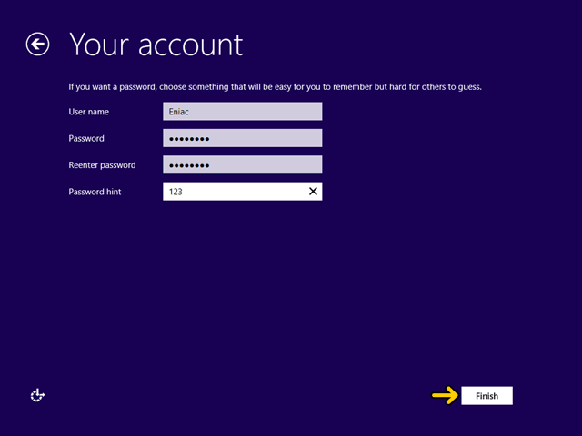
اکنون windows 10 نصب شده و آماده استفاده است. ممکن است که در اين زمان بعضي از سخت افزارهاي نصب شده بر روي کامپيوتر شما توسط ويندوز شناسايي نشده باشند و ارتباط درستي بين سيستم‌عامل و سخت‌افزار ايجاد نشود.
در اين زمان بايد نرم‌افزار رابط بين سيستم‌عامل و سخت‌افزار ( Driver سخت‌افزار) نصب شود. در
Windows 10 درايور اکثر قطعات موجود است در صورتي که موجود نبود بايد از سي‌دي سخت‌افزار خريداري شده استفاده کنيد يا به سيستم‌عامل ويندوز بگوييد که خودش با دسترسي به اينترنت درايور مورد نظر را دانلود کند.
براي مشاهده ليست سخت‌افزارهاي اين کامپيوتر روي دکمه Start کليک کنيد.

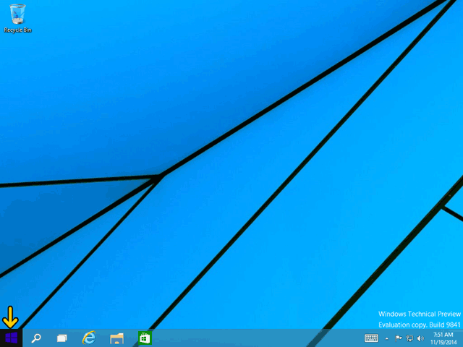
براي نصب سخت‌افزار بايد به Control Panel مراجعه کنيد. براي دستيابي به کنترل پنل از دو روش مي‌توانيد استفاده کنيد. روش اول رفتن به آدرس زير مي‌باشد:
‌All Apps-->Windows System-->Control Panel
و روش دوم تايپ نام Control Panel در کادر جستجوي Search everywhere مي‌باشد. روي کادر Search everywhere کليک کنيد.

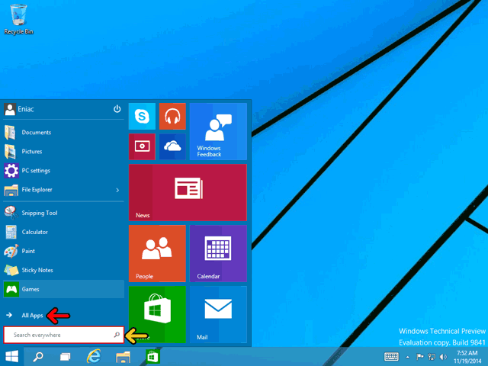
با استفاده از صفحه کليد خود عبارت Control Panel را تايپ کنيد.
مشاهده مي‌کنيد که با تايپ کردن ابتداي عبارت Control Panel تمامي گزينه‌هايي که شامل اين عبارت هستند شناسايي شده و نمايش داده شده‌اند. به همين جهت ديگر نيازي به تايپ کردن ادامه عبارت Control Panel نمي‌باشد. يکي از ويژگي‌هايي که در ويندوز 10 به تازگي قرار داده شده قسمت مشخص شده با کادر بنفش اشت که عباراتي که جستجو مي‌کنيد را در اينترنت هم جستجو مي‌کند و شما مي‌توانيد از آنها نيز استفاده کنيد. حال روي گزينه Control Panel کليک کنيد.

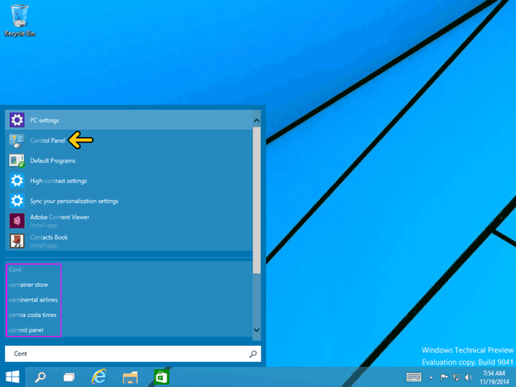
روي گزينه Hardware and Sound کليک کنيد.

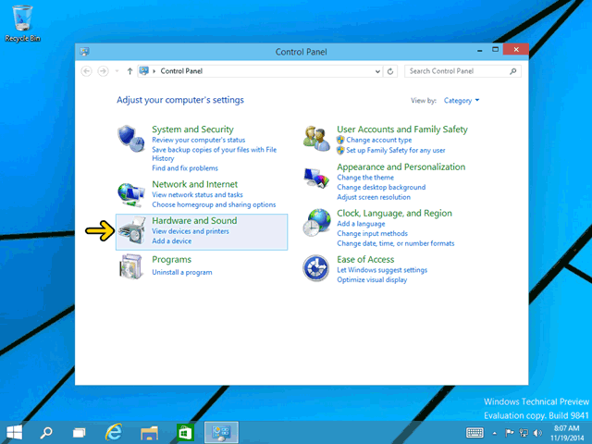
روي گزينه Device Manager کليک کنيد.

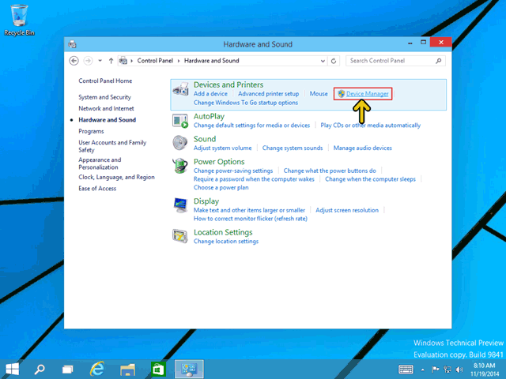
در قسمت Other devices مشاهده مي‌کنيد که يک سخت‌افزار شناسايي نشده وجود دارد. روي گزينه مشخص شده کليک راست کنيد
روي گزينه Update Driver Software کليک کنيد.

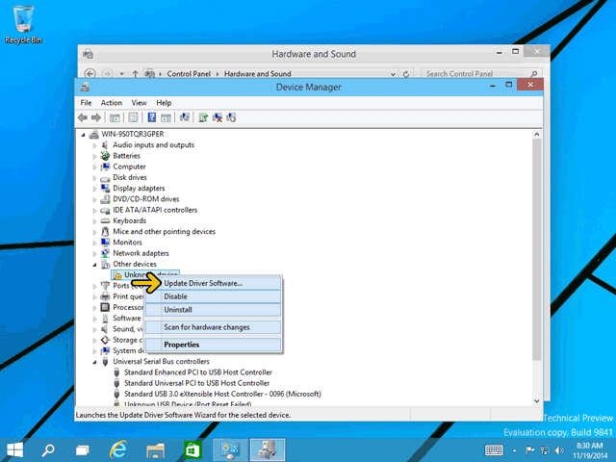
دو گزينه اکنون قابل انتخاب است. با انتخاب گزينه اول درايور از اينترنت دانلود مي‌گردد و با انتخاب گزينه دوم درايور از هارد‌ديسک يا CD-Drive خوانده مي‌شود. اکنون به اينترنت متصل هستيم،‌ روي گزينه اول کليک کنيد

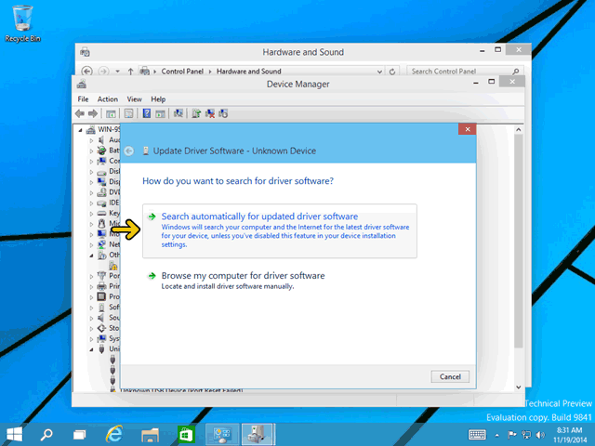
حال Windows در حال بررسي مي‌باشد و بايد کمي صبر کنيد.
بعد از مدت زماني درايور شناسايي و دانلود خواهد شد. در صورتيکه ويندوز 10 نتواند درايور مورد نظر شما را پيدا کند خطاي روبرو نمايش داده مي‌شود. در اين حالت بايد وارد سايت توليد کننده سخت‌افزار مورد نظر شده و درايور ويندوز 10 آن را دانلود نمائيد. توجه کنيد که درايور نسخه 64 بيتي با 32 بيتي متفاوت است. روي دکمه Close کليک کنيد.

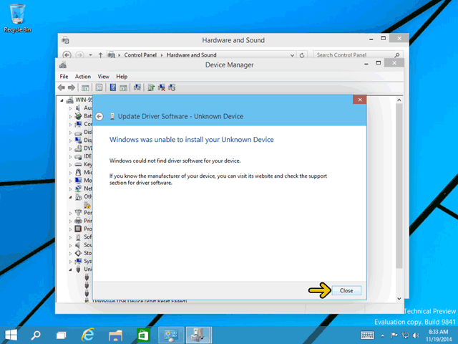
براي بررسي و نصب تمامي قطعاتي که درايور آنها به درستي نصب نشده است، بر روي گزينه مشخص شده کليک راست کنيد.
روي گزينه Scan for hardware changes کليک کنيد.

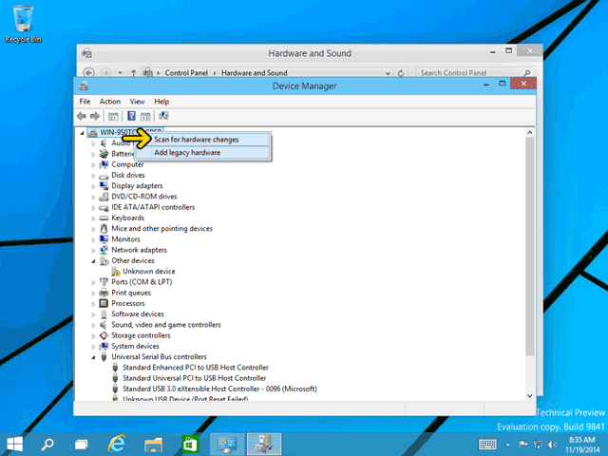
روي دکمه Close کليک کنيد.

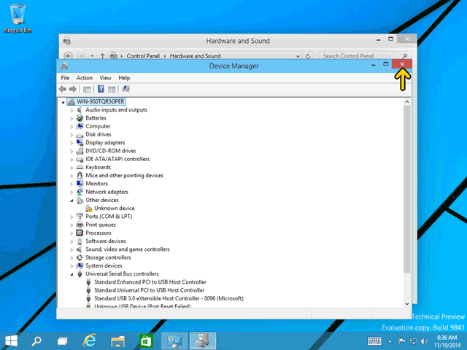
بصورت پيش‌فرض صفحه کليد نصب شده بر روي اين سيستم‌عامل صفحه کليد انگليسي است. مي‌خواهيم صفحه کليد فارسي را اضافه کنيم. روي گزينه Control Panel کليک کنيد.

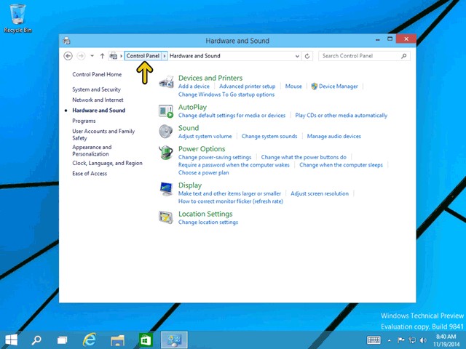
روي گزينه Add a language کليک کنيد.

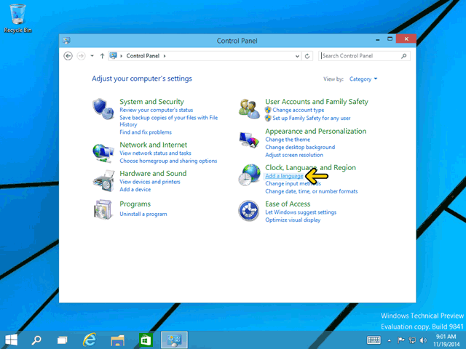
در اين قسمت ليست زبانهاي نصب شده را مشاهده مي‌کنيد هم اکنون فقط زبان انگليسي نصب شده است. روي دکمه Add a language کليک کنيد.

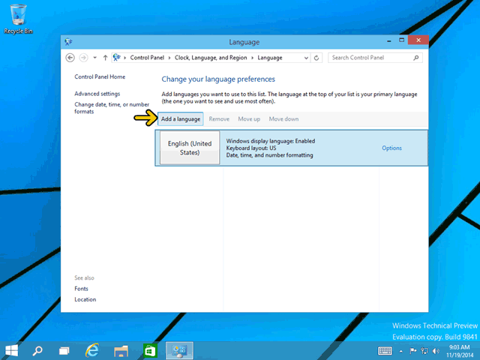
روي ميله لغزان کليک کنيد.

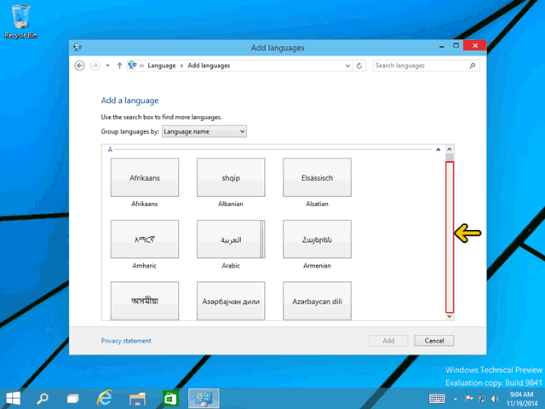
روي گزينه Persian کليک کنيد.

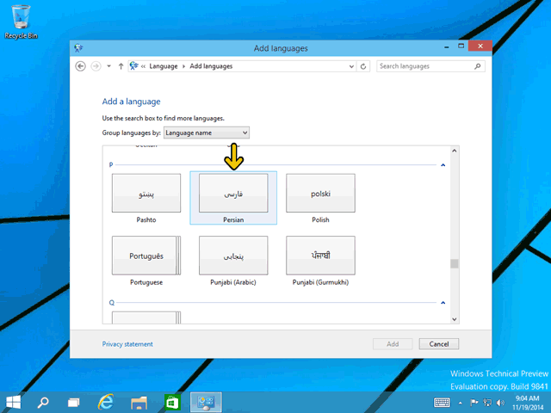
روي دکمه Add کليک کنيد.

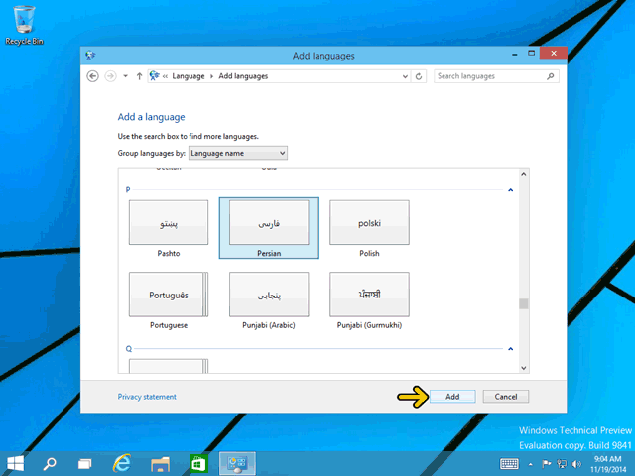
با اين کار در ليست زبانهاي نصب شده زبان فارسي نيز اضافه شد. روي دکمه Close کليک کنيد

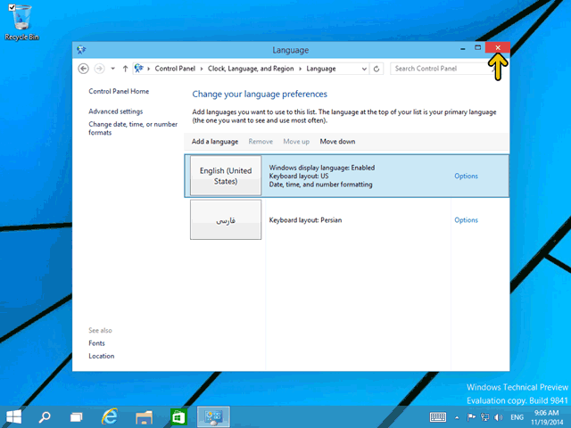
در انتهاي اين بخش مي‌خواهيم روش صحيح خاموش کردن کامپيوتر را بررسي کنيم. براي خاموش کردن کامپيوتر نبايد کابل برق کامپيوتر را از برق جدا کنيد زيرا ممکن است به فايلهاي موجود در ويندوز صدمه بزنيد يا فايلهاي شما ذخيره نشود. براي خاموش کردن کامپيوتر روي دکمه Start کليک کنيد.
روي گزينه Power کليک کنيد.
روي گزينه Shut down کليک کنيد.

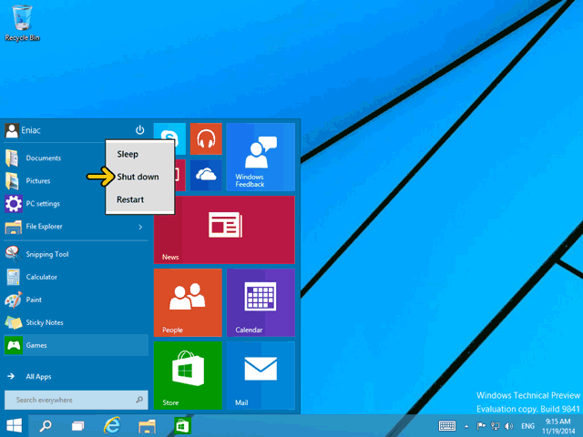
اکنون کامپيوتر در حال بستن فايلها و خاموش شدن است و بايد مدت زماني صبر کنيد.
حال کامپيوتر شما خاموش شده است.
کاربرگرامي، شما اكنون در پايان اين بخش قرار داريد.
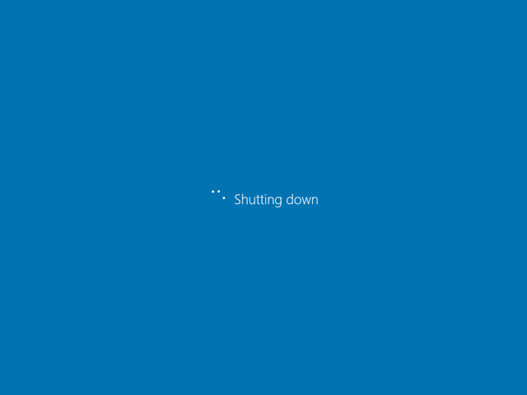

فصل دوم : آشنايي با پنجره‌ها و دکمه Start
در اين فصل مي‌خواهيم به بررسي و آشنايي با محيط ويندوز 10 بپردازيم. آنچه که اکنون در صفحه مشاهده مي‌کنيد ميز کاري يا Desktop مي‌باشد که با کادر قرمز مشخص شده است. Desktop همانند ميزکاري شما است و برنامه‌ها و پنجره‌ها مانند برگه‌هايي که بر روي ميز خود قرار مي‌دهيد در اين قسمت قرار مي‌گيرند
نوار باريکي که در پايين ميزکاري يا Desktop قرار دارد، نوار کاري يا Taskbar ناميده مي‌شود. اين قست هم اکنون با کادر قرمز مشخص شده است. در Taskbar کليد ميانبر به برنامه‌هاي پرکاربرد، پنجره‌هاي باز شده، ساعت و دکمه Start قرار دارد.
آيکون مشخص شده آيکون برنامه Store مي‌باشد که شما مي‌توانيد برنامه‌هاي مورد نظر خود را از طريق اين برنامه خريداري کنيد.
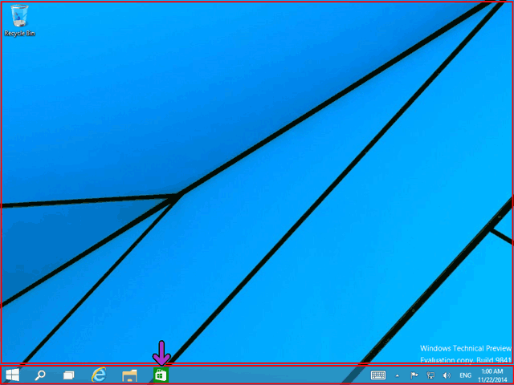

آيکون مشخص شده با کادر، File Explorer مي‌باشد که با استفاده از آن مي‌توانيد به پوشه‌ها و فايلهاي موجود در کامپيوتر دسترسي پيدا کنيد.
آيکون بعدي آيکون Internet Explorer است که با استفاده از آن مي‌توانيد صفحات اينترنتي را مشاهده کنيد.
گزينه مشخص شده که به تازگي و در ويندوز 10 اضافه شده است، گزينه Task View مي‌باشد که با کمک آن شما مي‌توانيد چند صفحه ميزکار يا همان Desktop را داشته باشيد. روي گزينه Task View کليک کنيد.

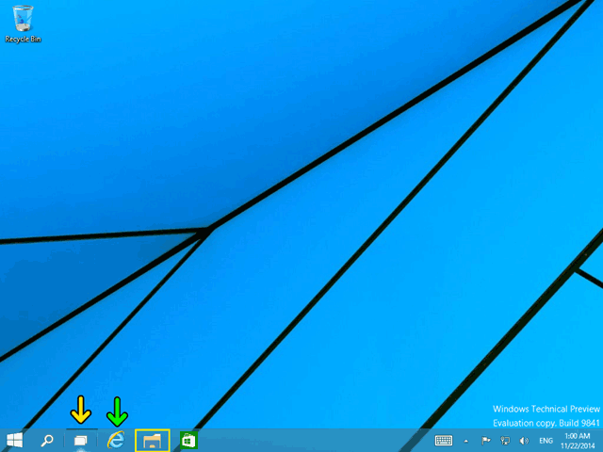
حال براي اينکه يک ميزکاري يا Desktop ديگر ايجاد شود، روي گزينه Add a Desktop کليک کنيد.

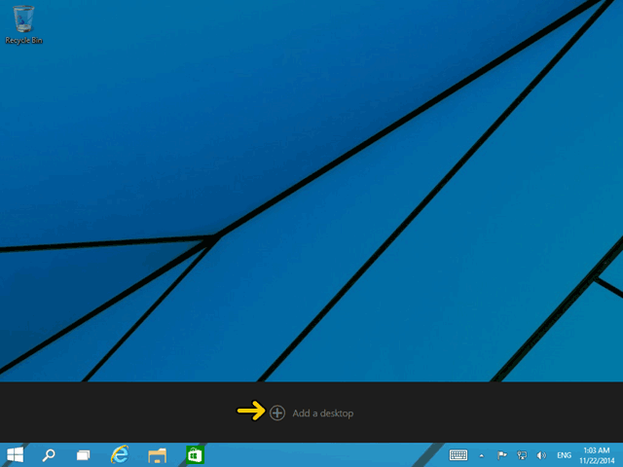
اکنون شما داراي دو ميزکار مي‌باشيد ميز کاري اول در سمت راست و ميز کاري جديد در وسط قرار دارد. با کليک بر روي تصوير سمت راست که حاوي يک علامت + است يک ميزکاري جديد ايجاد مي‌شود. بر روي دکمه مشخص شده کليک کنيد.

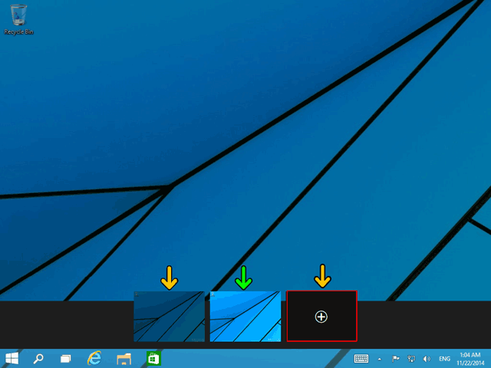
همانطور که ميبينيد يک ميز کار جديد ايجاد شده است، با اين عمل ميتوانيد ميز کار منعددي را ايجاد کنيد. حال قصد داريم ميز کار جديد را حذف کنيم. براي اينکار ماوس خود را روي آيکون ميز کار مشخص شده ببريد.

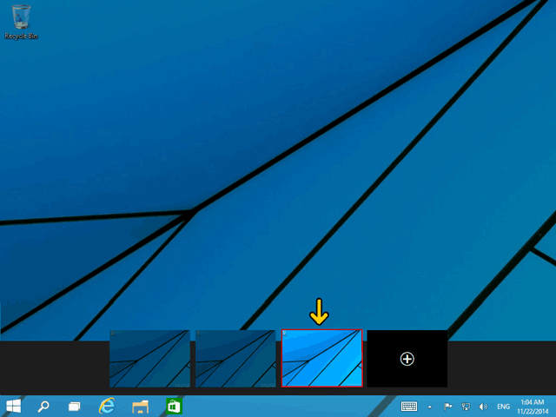
روي گزينه Close که با نماد * مشخص شده است کليک کنيد.

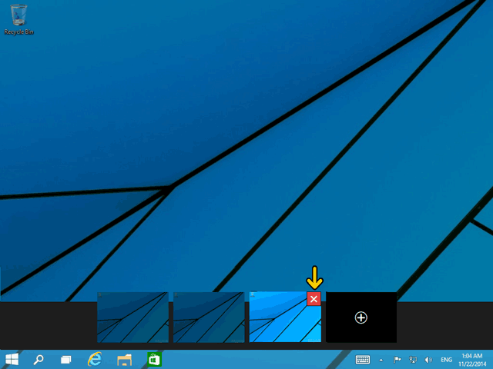
مشاهده مي‌کنيد که ميزکاري مورد نظر حذف شده است. حال براي اينکه از اين صفحه خارج شويم، در هر محلي خارج از کادر مشکي کليک کنيد.

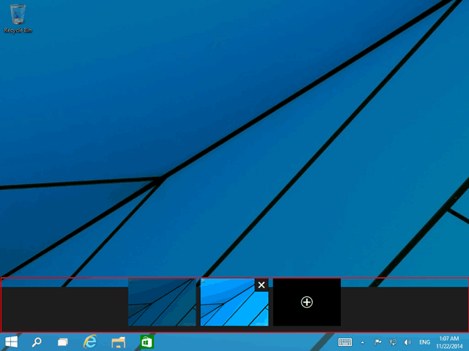
دکمه مشخص شده آيکون برنامه Search مي‌باشد. همان طور که در فصل قبل ديديد براي جستجوي Control Panel در منوي Start نام آن را وارد کرديم. شما مي‌توانيد بدون مراجعه به منوي Start نيز با استفاده از قسمت Search فايلها و برنامه‌هاي مورد نظر خود را جستجو کنيد.
با استفاده از دکمه Start مي‌توانيد برنامه‌هاي موجود بر روي اين کامپيوتر را مشاهده و اجرا نمائيد. روي دکمه Start کليک کنيد.

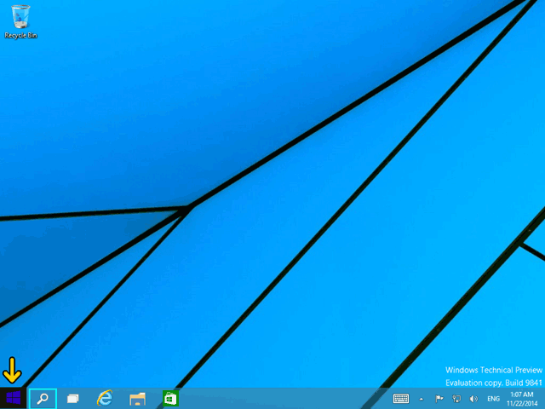
روي گزينه Paint که يک برنامه ساده نقاشي است کليک کنيد.

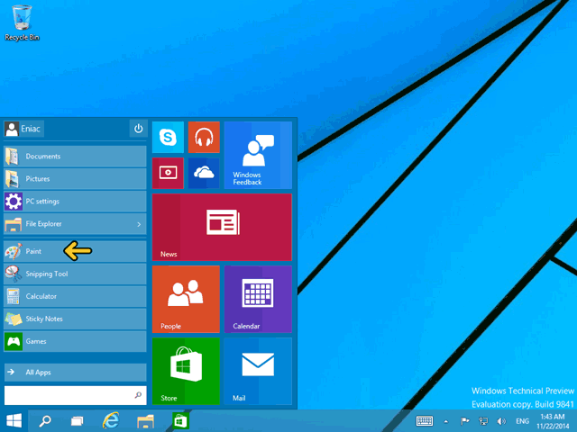
با اين کار برنامه Paint اجرا شده است. در سيستم عامل ويندوز (پنجره‌ها) هر برنامه در يک پنجره نمايش داده مي‌شود. اکنون برنامه Paint نيز در يک پنجره نمايش داده شده است.
اولين نکته در آموزش ويندوز آشنايي با پنجره‌ها است. قسمتي که اکنون مشخص است نوار عنوان يا Title bar نام دارد. اين قسمت شامل نام نرم‌افزار و نام فايلي که باز شده و دکمه‌هاي مخلتفي است.
قسمت اصلي پنجره که محتويات فايل را نمايش مي‌دهد توسط کادر مشخص شده است.
قسمت مشخص با کادر منوهاي برنامه است که تمامي دستورات لازم براي استفاده از برنامه در اين قسمت قرار مي‌گيرد.‌
مشاهده مي‌کنيدکه محل قرارگيري ميله‌هاي لغزان جهت حرکت قسمت اصلي پنجره به بالا ، پايين ، چپ و راست مشخص شده است.
در ادامه مي‌خواهيم يک فايل گرافيکي را باز کنيم و در برنامه Paint آن را مشاهده کنيم. روي دکمه File کليک کنيد.
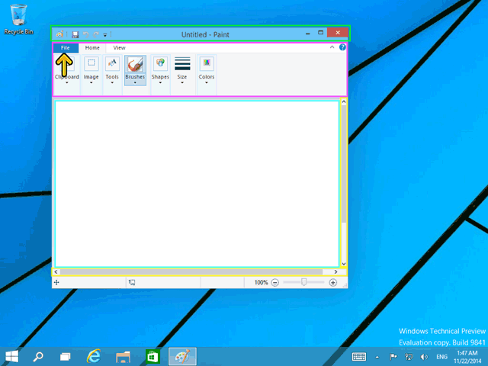
با اين کار يک منو جهت انتخاب يک سري عمليات نمايش داده شده است. براي باز کردن يک فايل هميشه از گزينه Open که به مفهوم باز کردن فايل ذخيره شده مي‌باشد استفاده مي‌شود. روي گزينه Open کليک کنيد.

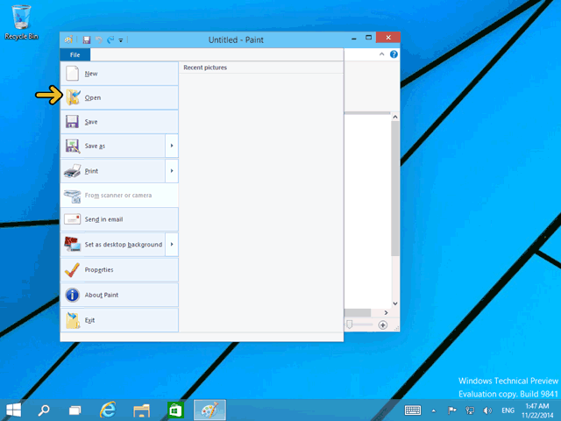
بصورت پيش‌فرض اکنون در شاخه Pictures قرار داريم. روي شاخه Pic2 دابل کليک کنيد تا وارد اين شاخه بشويم. (دابل کليک يعني دوبار پشت سر هم دکمه چپ ماوس را فشار دهيد.)

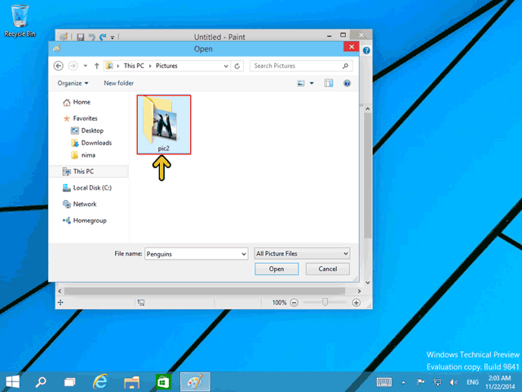
با اين کار وارد شاخه يا پوشه Pic2 شده‌ايم. با مفهوم فايل و شاخه يا پوشه در بخشهاي ديگر اين نرم‌افزار آموزشي آشنا خواهيد شد. روي فايل مشخص شده کليک کنيد تا اين فايل انتخاب شود.

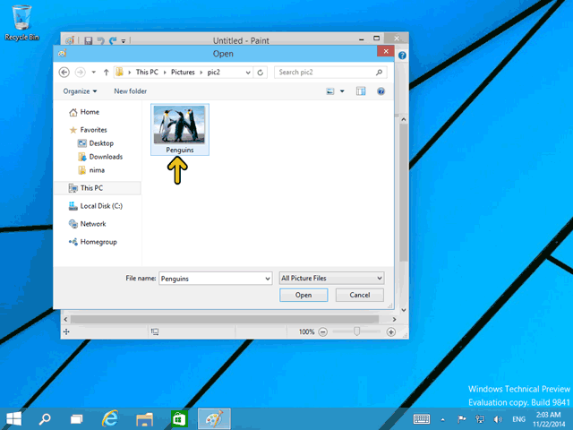
روي دکمه Open کليک کنيد تا فايل انتخاب شده باز شود. (يک راه ديگر دابل کليک کردن بر روي فايل مورد نظر است که ديگر نيازي به دکمه Open نيست.)

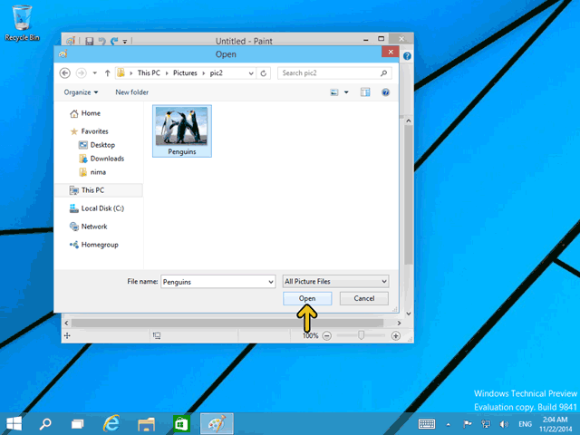
اکنون فايل باز شده است. با استفاده از نوار لغزان مي‌توانيد محلهاي ديگر تصوير را مشاهده کنيد. روي محل مشخص شده کليک کنيد.

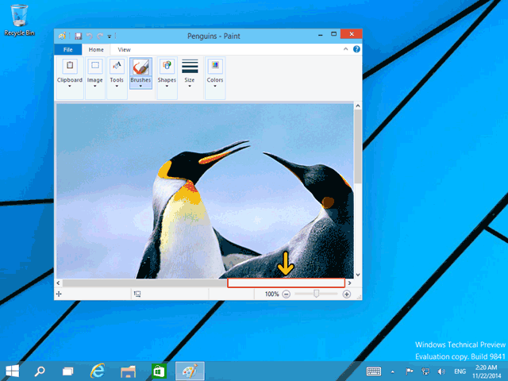
در قسمت پايين و سمت راست پنجره مشاهده مي‌کنيد که عدد 100% نوشته شده است. يعني شما اين تصوير را در ابعاد واقعي خود مشاهده مي‌کنيد براي آنکه تصوير را در ابعاد کوچکتري مشاهده کنيد روي دکمه مشخص شده کليک کنيد.

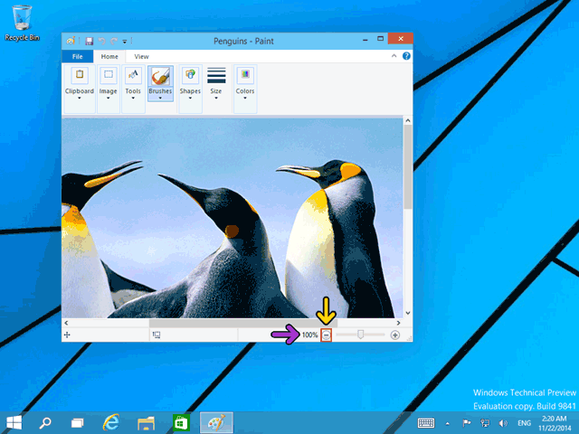
با اين کار تصوير در 50% اندازه واقعي خود نمايش داده شده است. با استفاده از ماوس شما مي‌توانيد ابعاد يک پنجره را کوچک يا بزرگ کنيد. در ادامه اين کار را بررسي مي‌کنيم.
با استفاده از سه دکمه مشخص شده با کادر مي‌توانيد به ترتيب از راست به چپ پنجره برنامه Paint را ببنديد، بزرگ کنيد و به Taskbar ببريد.
روي دکمه Maximize کليک کنيد.

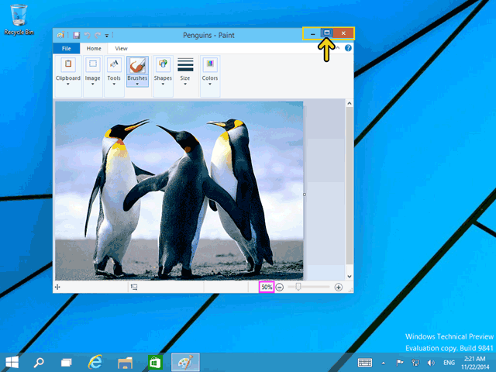
با اين کار پنجره به بزرگي تمام صفحه ميز کاري شما در آمده است. اکنون در محل دکمه Maximize که تصوير را بزرگ کرد دکمه Restore قرارگرفته است با کليک بر روي اين دکمه پنجره به ابعاد قبلي خود در خواهد آمد.

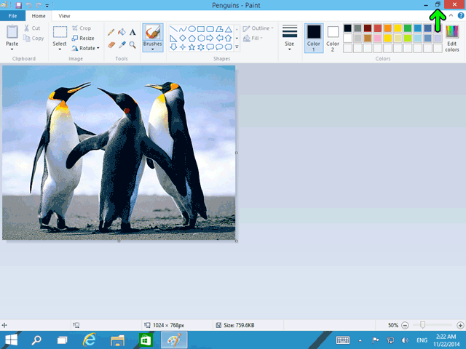
روي دکمه Minimize کليک کنيد تا پنجره در قسمت Taskbar قرار بگيرد.

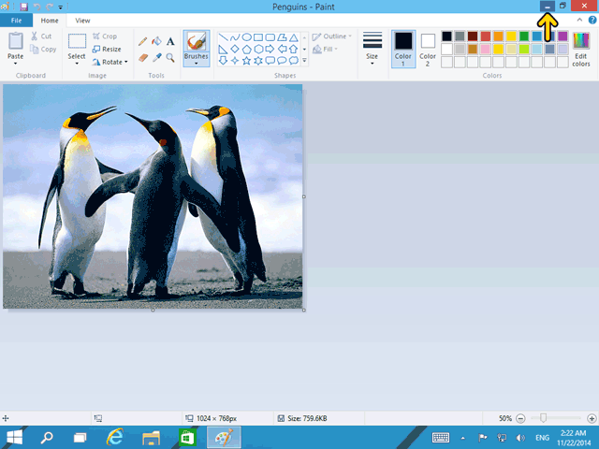
به اين ترتيب فقط آيکون يا تصوير برنامه Paint در قسمت Taskbar نمايش داده شده است.
اين نگارش از ويندوز داراي اين امکان است که با بردن ماوس بر روي برنامه‌اي که Minimize شده است مي‌توانيد محتويات پنجره آن را مشاهده کنيد. براي اين کار ماوس را روي آيکون برنامه Paint ببريد و محتويات فايل باز شده را مشاهده کنيد.

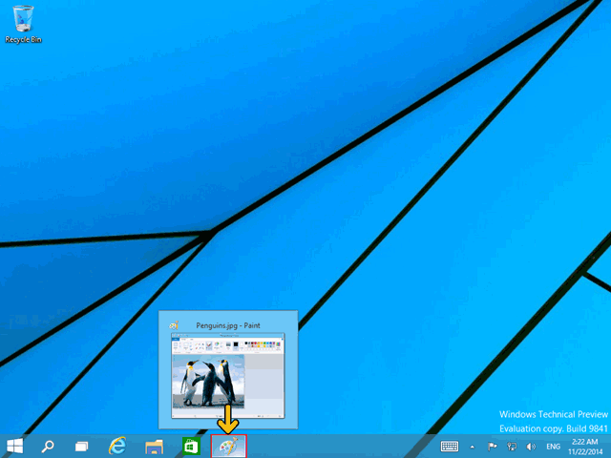
روي دکمه برنامه Paint کليک کنيد.

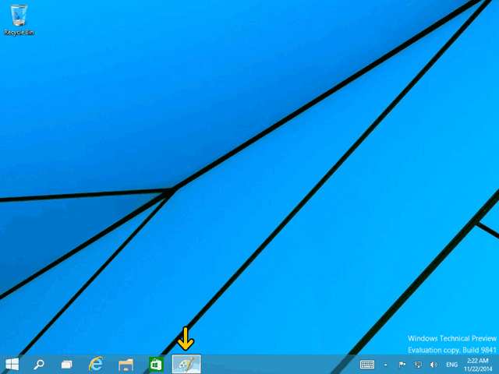
به اين ترتيب دوباره برنامه Paint در ابعاد قبلي خود نمايش داده شده است. براي بستن اين پنجره روي دکمه Close پنجره کليک کنيد.

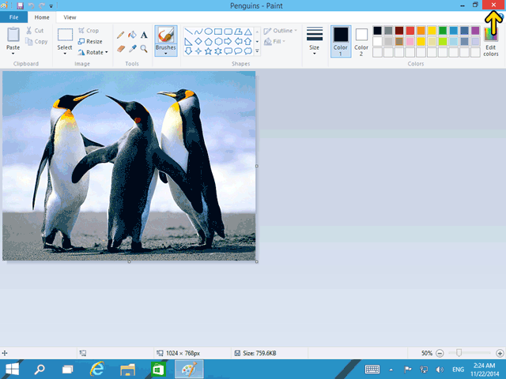
تا اينجا تا حدودي با مفهوم و روش استفاده از پنجره‌ها آشنا شديد. در ادامه مي‌خواهيم يک برنامه واژه پرداز که براي تايپ متن استفاده مي‌شود را اجرا کنيم و برخي ويژگيهاي ديگر پنجره‌ها را بررسي کنيم. روي دکمه Start کليک کنيد.
در ليست برنامه‌ها برنامه Paint اکنون اولين برنامه است و علت آن استفاده از برنامه Paint است. هر چه شما از يک برنامه بيشتر استفاده کنيد (بيشتر آن را باز کنيد) آن برنامه در ليست برنامه‌هاي Start بالاتر قرار خواهد گرفت.
در کنار گزينه برنامه Paint يک فلش نيز وجود دارد. ماوس را بر روي فلش ببريد.

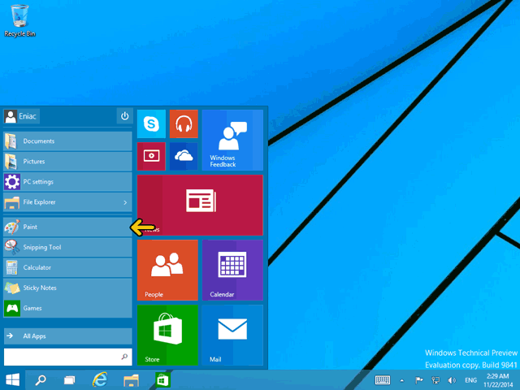
در ليست ظاهر شده فهرست فايلهايي که با استفاده از برنامه Paint آنها را ايجاد کرده‌ايد يا باز کرده‌ايد نمايش داده مي‌شود. با کليک بر روي گزينه اين ليست فايل مورد نظر با استفاده از برنامه Paint باز مي‌شود.
روي گزينه All Appsکليک کنيد تا ليست تمامي برنامه‌هاي نصب شده را مشاهده کنيد.

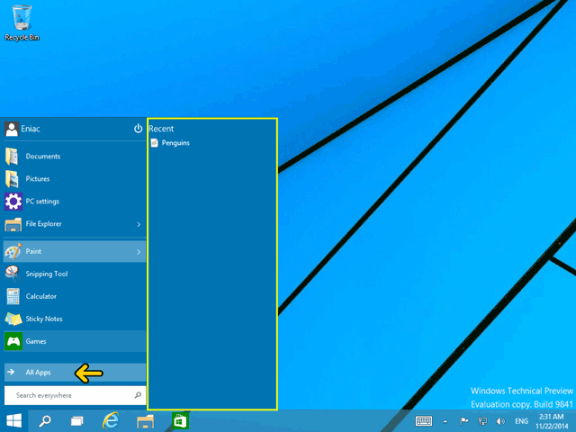
روي قسمت مشخص شده از نوار لغزان کليک کنيد.

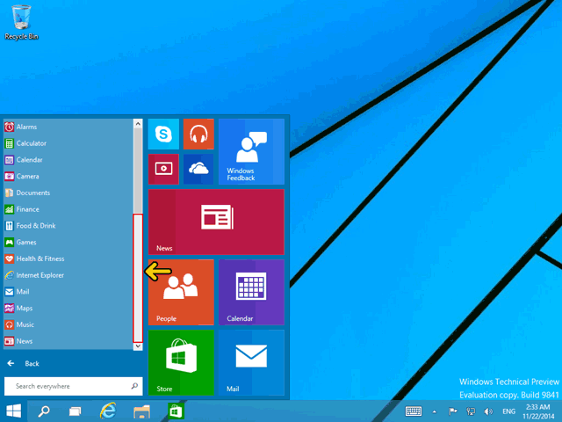
روي گزينه Accessories Windows کليک کنيد.

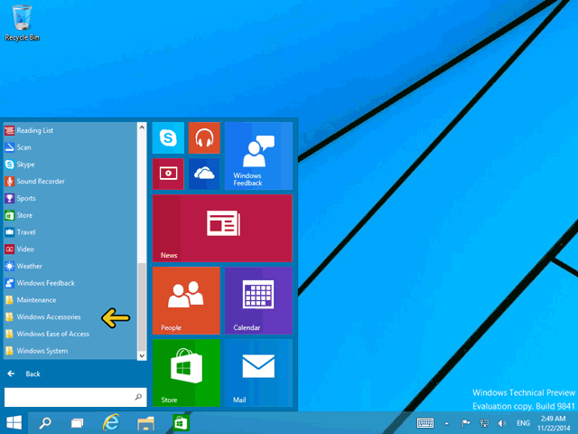
در اين قسمت دو برنامه واژه پرداز به نامهاي Notepad و WordPad وجود دارند که برنامه WordPad نسبت به Notepad از امکانات بيشتري برخوردار است. بر روي گزينه WordPad کليک کنيد.

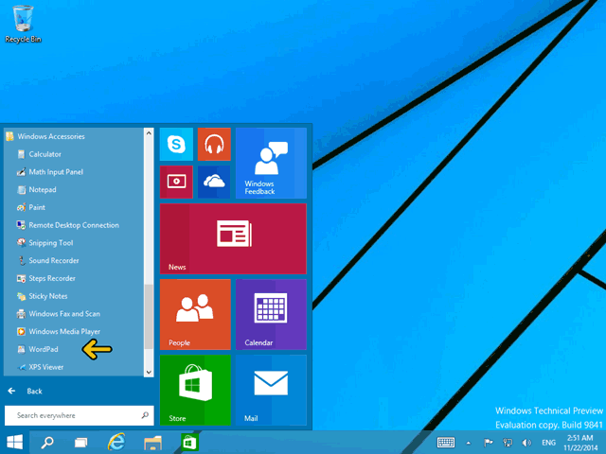
در اين قسمت قصد آموزش برنامه WordPad را نداريم بلکه مي‌خواهيم با کار کردن با پنجره‌ها و نحوه اجراي برنامه‌ها آشنا شويم. شما با استفاده از ماوس مي‌توانيد يک پنجره را جا به جا يا تغيير اندازه دهيد.
براي جابه‌جا کردن يک پنجره بر روي ميله عنوان يا Title Bar دکمه چپ ماوس را فشرده نگه‌داشته و ماوس را به محل جديد حرکت مي‌دهيم.

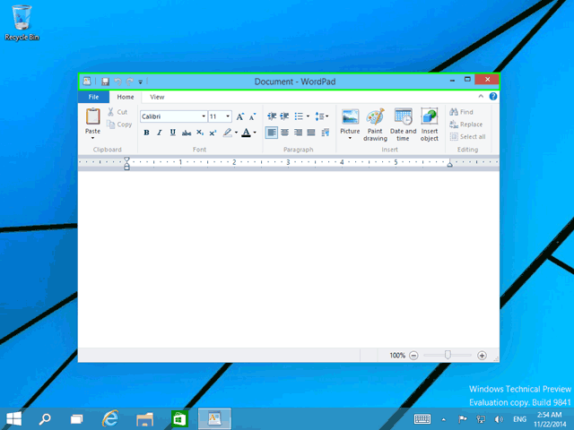
براي تغيير محل قرار گيري اين پنجره روي محل مشخص شده با فلش قرمز ماوس را برده و سپس دکمه چپ ماوس را فشار داده و فشرده نگه‌داريد و ماوس را به محل مشخص شده با فلش سبز برده و کليد چپ ماوس را رها کنيد.

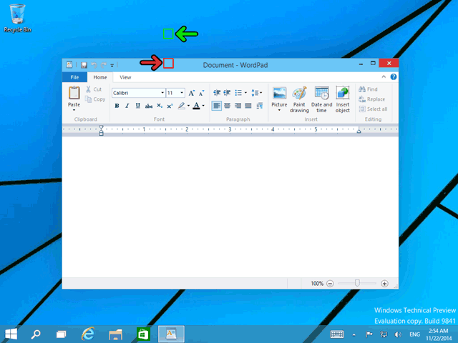
با اين کار توانستيد محل قرارگيري اين پنجره را تغيير دهيد. با اين عملي که با ماوس انجام داديد يعني در يک مکان دکمه چپ ماوس را فشرده نگه داشتيد و ماوس را حرکت داده و در محل جديد دکمه چپ ماوس را رها کرديد اصطلاحاً عمل Drag مي‌گويند.
براي تغيير ابعاد پنجره نيز از عمل Drag استفاده مي‌شود. ماوس را به محل مشخص شده با فلش قرمز ببريد و تا محل مشخص شده با فلش سبز Drag کنيد.

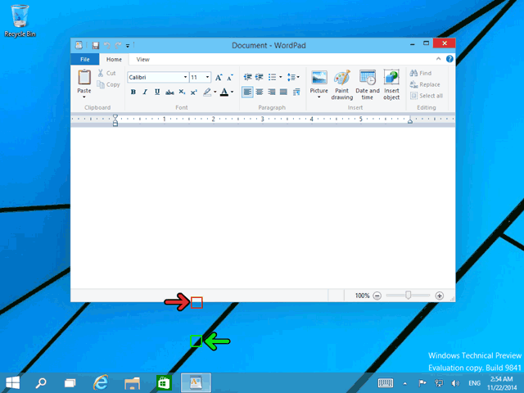
به اين ترتيب مقداري ابعاد پنجره بزرگ شد. ماوس را به محل مشخص شده با فلش قرمز ببريد و آن را در محل مشخص شده با فلش سبز Drag کنيد.

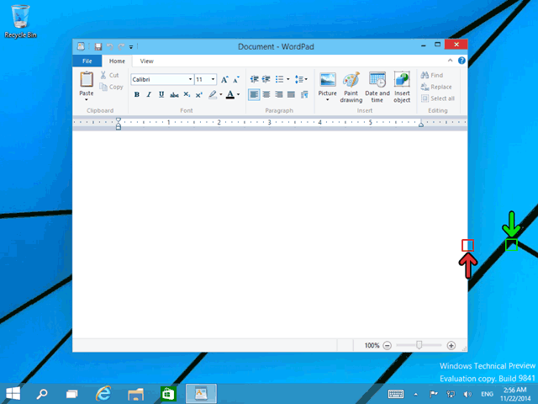
روي دکمه Start کليک کنيد.
براي خاموش کردن کامپيوتر نبايد کامپيوتر را از برق جدا کنيد. بلکه بايد از طريق سيستم عامل اين کار را انجام دهيد. در صورتي که برق کامپيوتر را قطع کنيد ممکن است فايلهاي شما ذخيره نشود يا فايلهاي موجود در ويندوز صدمه ديده و دفعه بعدي سيستم عامل شما به درستي اجرا نشود. براي مشاهده گزينه‌هاي مختلف، روي گزينه Power Options کليک کنيد.

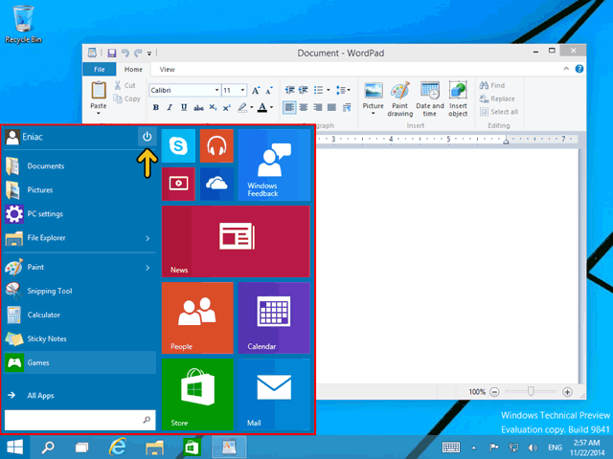
در اين منو سه گزينه به شرح زير وجود دارد:
1) Sleep: تمامي برنامه‌هاي باز در حافظه ذخيره شده و کامپيوتر به حالت نيمه خاموش در مي‌آيد.
2) Shut Down: تمامي برنامه‌ها و پنجره‌ها را بسته و کامپيوتر را خاموش مي‌کند.
3) Restart: تمامي برنامه‌ها بسته شده و کامپيوتر دوباره راه‌اندازي مي‌شود. اين عمل معادل اين است که کامپيوتر را خاموش کرده و سپس روشن کنيد.

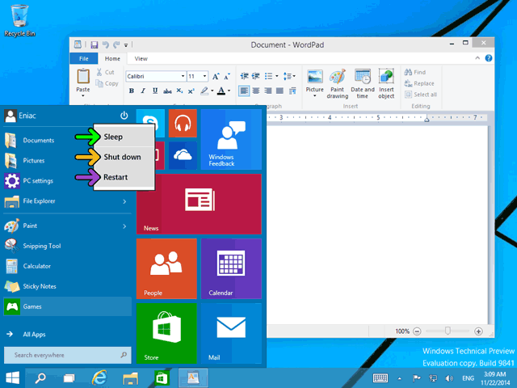
براي خاموش کردن کامپيوتر روي دکمه Shut down کليک کنيد.
اکنون کامپيوتر شما در حال خاموش شدن است. کاربر گرامي، شما اكنون در پايان اين بخش قرار داريد

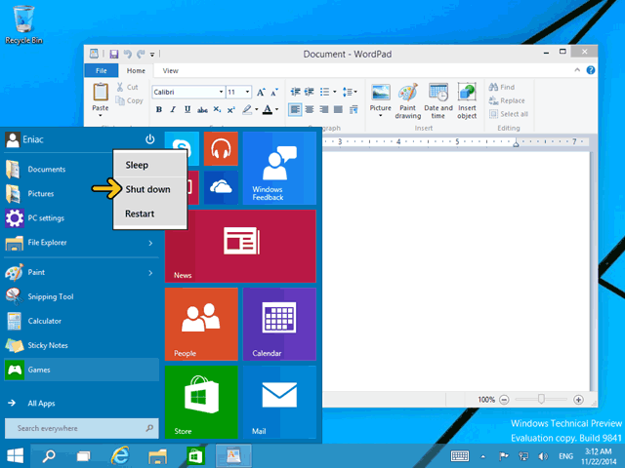

فصل سوم : ميز کاري يا Desktop

در اين بخش مي‌خواهيم به روش استفاده و تغيير در ميزکاري يا Desktop بپردازيم
در ابتدا مي‌خواهيم ابعاد و وسعت صفحه Desktop را تعيين کنيم. هر چه Resolution صفحه را افزايش دهيد ابعادي که امکان نمايش در ميزکاري يا Desktop را دارد نيز بيشتر مي‌شود. يعني ميز کاري شما بزرگتر مي‌شود. مشخص است که با افزايش ابعاد Desktop چون مانيتور شما بزرگتر نمي‌شود! تصاوير پنجره‌ها و برنامه‌ها در ميزکاري کوچکتر نمايش داده مي‌شوند.
مقدار Resolution بستگي به کارت گرافيک که يکي از قطعات سخت‌افزاري موجود در جعبه کامپيوتر (Case) است و مانيتور شما دارد. براي مثال بعضي از کارتهاي گرافيکي Resolution بالا را نمي‌توانند نمايش دهند و همچنين در صورتيکه از يک مانيتور يا LCD پهن (Wide) استفاده کنيد Resolution متفاوتي را خواهيد داشت.
ممکن است که کارت گرافيکي شما قوي باشد ولي مانيتور شما ضعيف باشد در اين صورت با تغيير Resolution مانيتور امکان نمايش تصوير را نخواهد داشت. حال بهتر است بصورت عملي تغيير Resolution را بررسي کنيم. در محل مشخص شده بر روي Desktop راست کليک کنيد.‌
روي گزينه Screen Resolution کليک کنيد.
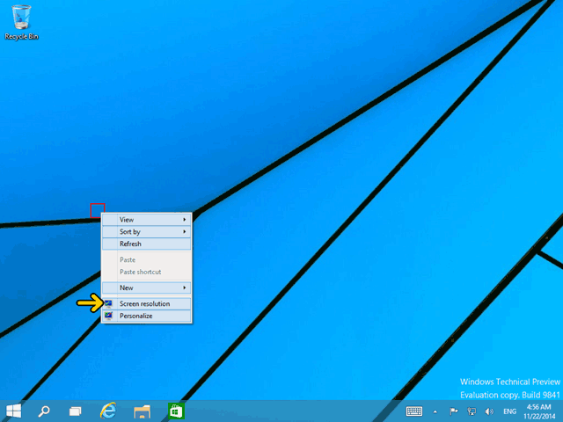

راه ديگر : با کليک بر روي گزينه Adjust screen resolution در پنجره Control Panel نيز اين پنجره نمايش داده مي‌شود.
در قسمت Display خروجي مورد نظر را تعيين مي‌کنيد در اين کامپيوتر فقط يک مانيتور وجود دارد که به عنوان خروجي تعيين شده است. ابعاد صفحه کاري در اين تنظيمات بصورت 768x1024 است. براي تغيير روي ليست باز شوند Resolution کليک کنيد.
در اين قسمت با استفاده از گيره موجود مي‌توانيد Resolution را تغيير دهيد. يعني مي‌توانيد ابعاد ميزکاري يا Desktop را تغيير دهيد. پيشنهاد مي‌کنيم که بر روي کامپيوتر خود Resolutionهاي مختلف را امتحان کنيد تا تفاوت آنها را مشاهده نمائيد. Windows 10 ابعاد 1024*768 را براي استفاده پيشنهاد مي‌کند.
در محلي خارج از اين منو کليک کنيد تا بسته شود.

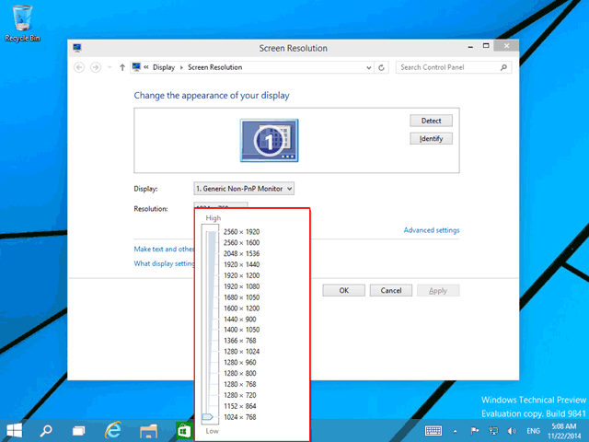
با کليک بر روي گزينه Advanced settings مي‌توانيد مشخصات کارت گرافيکي و مانيتور خود را مشاهده کنيد. در صورتي که بخواهيد متن‌هاي موجود در صفحه را بزرگتر ببينيد از گزينه Make text and other items larger or smaller استفاده مي‌کنيم. بر روي اين گزينه کليک کنيد.

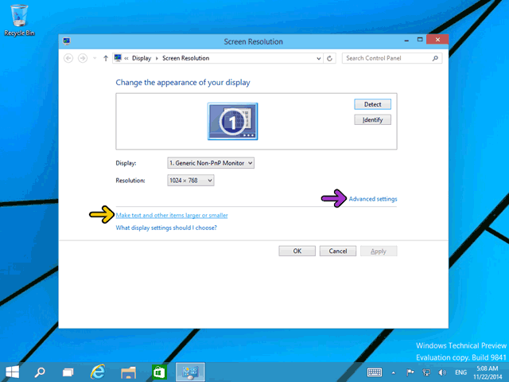
با استفاده از گزينه Smaller و Larger پنجره‌ها، منوها و متن‌ها بزرگتر نمايش داده مي‌شوند. روي دکمه Back کليک کنيد.

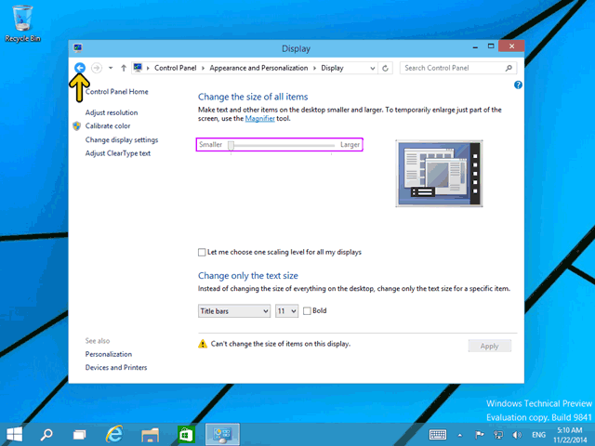
روي دکمه OK کليک کنيد.

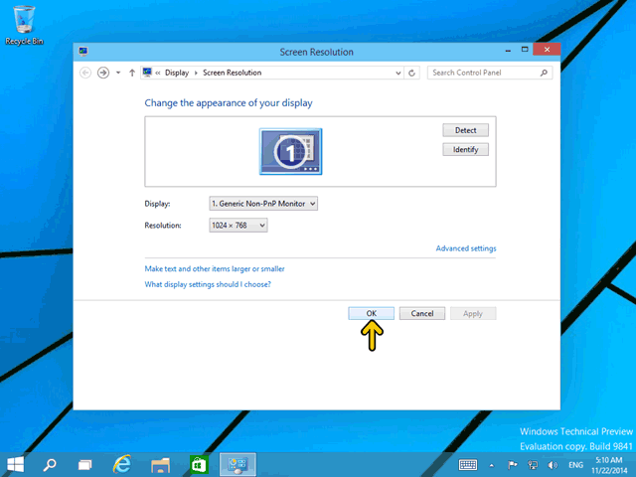
ويندوز به شما اجازه مي‌دهد تا رنگها و تصوير زمينه ميزکاري يا Desktop را تغيير دهيد. از آن جا که ممکن است کامپيوتر شما داراي کاربران مختلفي باشد هر کاربر مي‌تواند تنظيمات مخصوص به خود را داشته باشد. در محل مشخص شده واقع در Desktop کليک راست کنيد.
روي گزينه Personalize کليک کنيد.

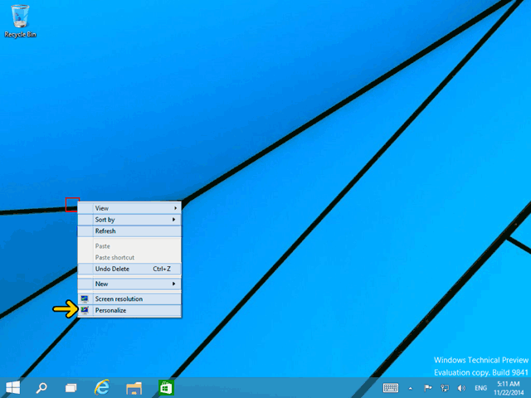
اين پنجره داراي قسمتهاي مختلفي براي تغيير محيط ويندوز يا خصوصي‌سازي آن مي‌باشد. در ادامه توضيح اين موارد را مشاهده خواهيد کرد.
Change desktop Icons : با کليک بر روي اين گزينه مي‌توانيد آيکون چند گزينه پرکاربرد را بر روي ميزکاري نمايش دهيد يا تصوير (آيکون) آنها را تغيير دهيد.
Change mouse pointers : تا اينجا متوجه شده‌ايد که تصوير ماوس با توجه به حالات مختلف در سيستم‌عامل تغيير مي‌کند. در اين قسمت مي‌توانيد تمامي حالتها را مشاهده کنيد و تصوير آنها را تغيير دهيد.در قسمتي که هم اکنون قرار داريم مي‌توانيد تصاوير و صداهاي سيستم‌عامل ويندوز را تغيير دهيد. به هر کدام از گزينه‌هاي موجود يک theme گفته مي‌شود. براي مثال روي گزينه Flowers کليک کنيد.

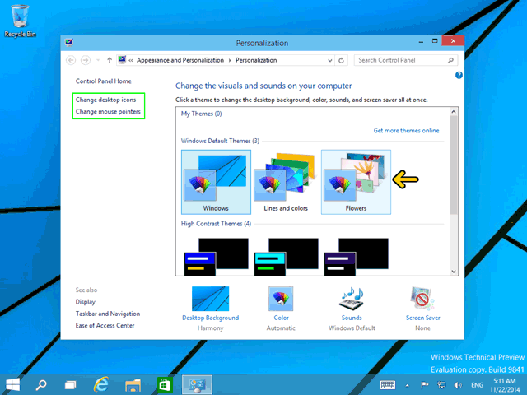
با اين کار يک سري تغييرات ذخيره شده با نام Flowers اعمال شده است. براي مثال رنگ پنجره‌ها و تصوير پس‌زمنيه تغيير کرده است. روي دکمه Minimize اين پنجره کليک کنيد.

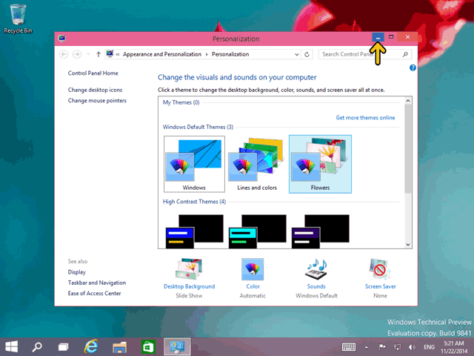
مشاهده مي‌کنيد که تصوير پشت‌زمينه تغيير کرده است. روي آيکون مشخص شده کليک کنيد.

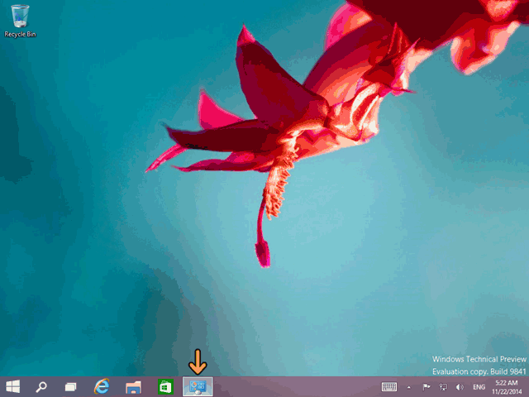
براي برگشت به حالت پيش‌فرض روي گزينه Windows کليک کنيد.
با استفاده از گزينه Screen Saver مي‌توانيد محافظ صفحه نمايش، تعيين کنيد. با اين کار زماني که تصوير روي صفحه مانيتور شما براي مدتي ثابت باشد تصويري بر روي صفحه نمايش داده مي‌شود تا به صفحه نمايش آسيبي وارد نشود. روي گزينه Screen Saver کليک کنيد.

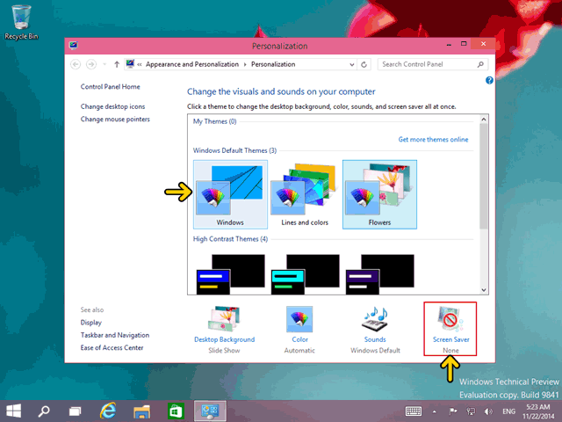
روي ليست Screen Saver کليک کنيد تا ليست محافظ‌هاي صفحه نمايش را مشاهده کنيد.
براي مثال روي گزينه Ribbons کليک کنيد.

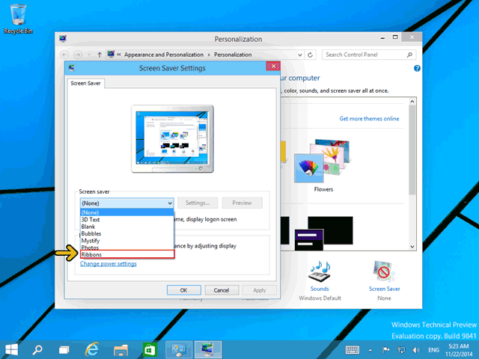
با کليک بر روي دکمه Preview مي‌توانيد تصوير محافظ صفحه نمايش را مشاهده کنيد. در جعبه متن جلوي گزينه Wait نيز مي‌توانيد تعيين کنيد که بعد از چند دقيقه بيکار بودن سيستم‌عامل محافظ نمايش داده شود. روي دکمه OK کليک کنيد.

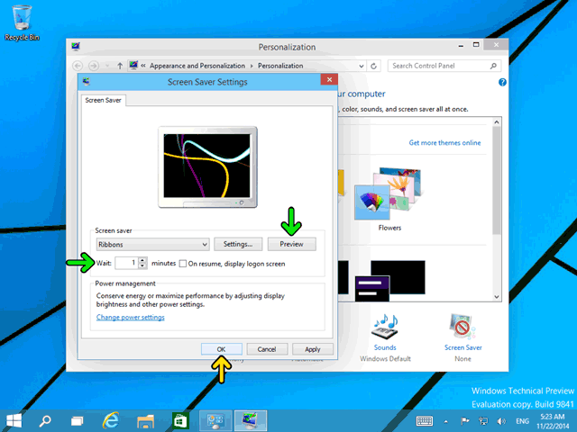
با اين کار در قسمت My Themes يک گزينه جديد ايجاد شده است. (يعني يک Theme ايجاد کرده‌ايم.) اين گزينه حاوي تغييراتي است که ايجاد کرده‌ايم. همانند زماني که روي گزينه Flowers کليک کرديم مي‌توانيم با کليک بر روي اين Theme ايجاد شده به اين تنظيمات برگرديم.
زمانيکه سيستم‌عامل تازه اجرا شده، از آن خارج مي‌شويد و .... يک صدا پخش مي‌شود. با استفاده از گزينه Sounds شما مي‌توانيد صداهايي که با توجه به رويدادهاي مختلف پخش مي‌شود را تغيير دهيد يا صداي جديدي براي رويدادي که صدايي ندارد تعريف کنيد. روي گزينه Sounds کليک کنيد.

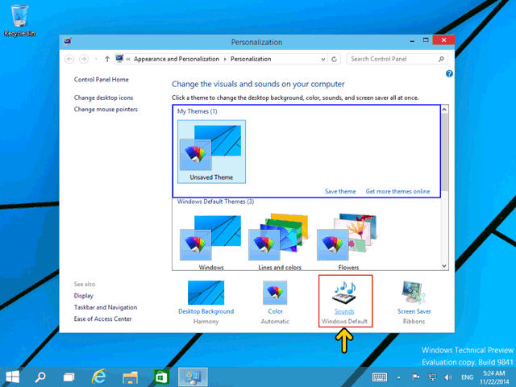
در قسمت Sound Scheme چندين تعريف صداهاي مختلف براي رويدادهاي ويندوز وجود دارد که با انتخاب از ليست ميتوانيد صداي اين رويدادها را تغيير دهيد.
براي آنکه رويدادهاي ويندوز با توجه به اطلاعاتي که تاکنون داريد قابل درک باشند روي ميله لغزان کليک کنيد تا به رويداد آشنا برسيم.

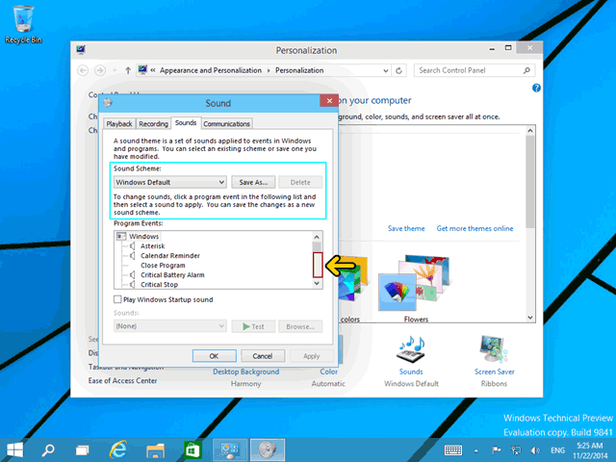
کنار گزينه‌هايي که آيکون بلندگو دارد يک صدا براي آن رويداد تعيين شده است. اکنون کنار گزينه Maximize خالي است با کليک بر روي اين گزينه قسمت Sounds فعال شده و مي‌توانيد يک صدا به اين رويداد تخصيص دهيد. به اين ترتيب با Maximize کردن يک پنجره يک صدا پخش مي‌شود. روي دکمه OK کليک کنيد.

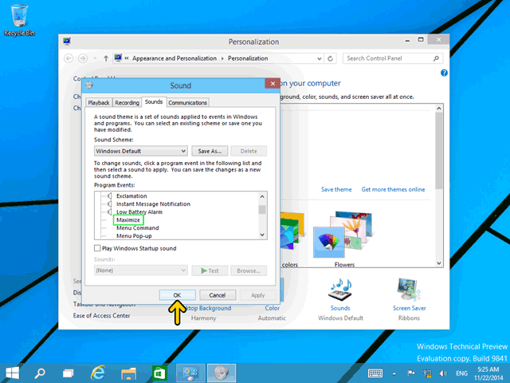
با استفاده از Color رنگ پنجره‌ها را مي‌توانيد تغيير دهيد. روي گزينه Color کليک کنيد.

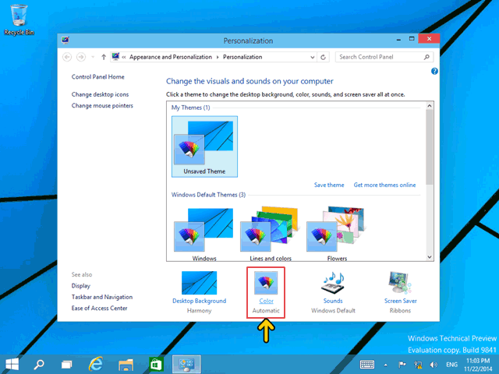
در اين قسمت مي‌توانيد با کليک بر روي رنگهاي موجود رنگ پنجره را تغيير دهيد.
بعد از انجام تغييرات با کليک بر روي دکمه Save Changes تغييرات انجام شده ذخيره مي‌شود. با کليک بر روي دکمه Cancel نيز تغييرات اعمال نمي‌گردد. روي دکمه Cancel کليک کنيد.

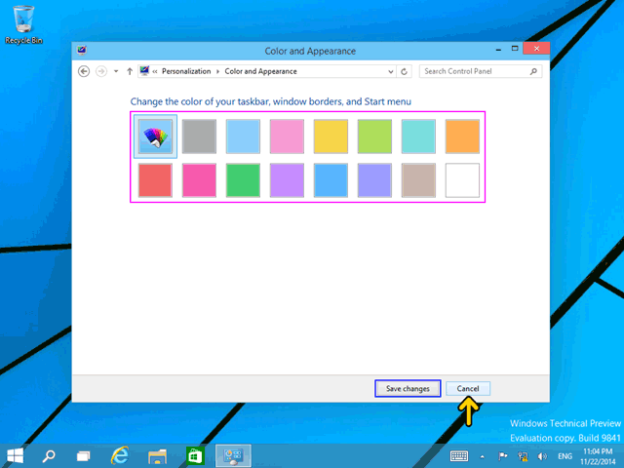
با استفاده از گزينه Desktop Background مي‌توانيد تصويري که در پس‌زمينه Desktop نمايش داده مي‌شود را تغيير دهيد. روي گزينه Desktop Background کليک کنيد.

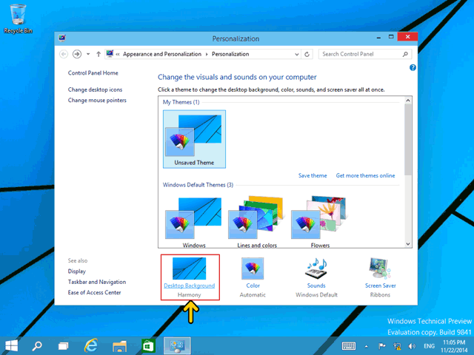
در اين قسمت يک سري عکسهاي آماده موجود است. که مي‌توانيد آن تصاوير را به عنوان عکس پس‌زمينه ميزکاري خود انتخاب نمائيد. با کليک بر روي دکمه Browse نيز مي‌توانيد عکس مورد نظر خود را تعيين کنيد.
براي انتخاب يک عکس جديد ماوس را بر روي قسمت مشخص شده ببريد.

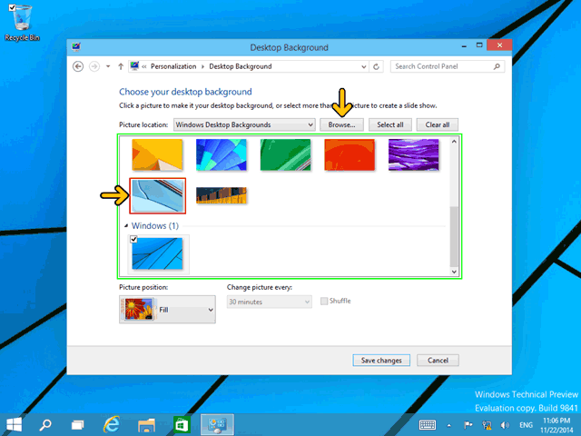
يک جعبه چک ظاهر شده است. بر روي اين جعبه چک کليک کنيد.

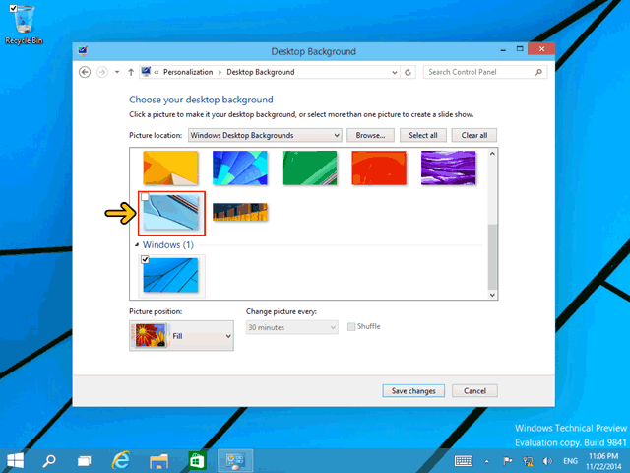
با اين کار دو تصوير را انتخاب کرده‌ايم به همين ترتيب مي‌توانيد چندين تصوير را انتخاب نمائيد. زماني که چندين تصوير را انتخاب کنيد گزينه Change picture every فعال مي‌شود. بصورت پيش‌فرض 30 minutes انتخاب شده است. به اين ترتيب هر 30 دقيقه تصوير پشت‌زمينه تغيير کرده و تصاوير انتخاب شده نمايش داده مي‌شود.
اگر گزينه Shuffle را انتخاب کنيد عکسها به ترتيب نمايش داده نشده و بصورت تصادفي در 30 دقيقه عوض مي‌شوند.
روي گزينه Picture position کليک کنيد.
در اين قسمت مي‌توانيد نحوه نمايش هر تصوير را انتخاب کنيد. در کنار هر گزينه يک نمونه تصوير نيز نمايش داده شده است. روي گزينه Fill کليک کنيد.

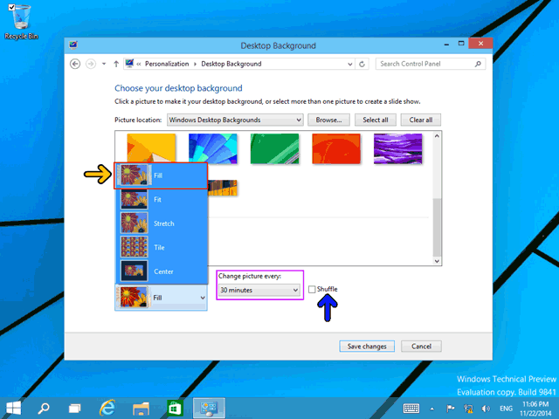
روي دکمه Cancel کليک کنيد.

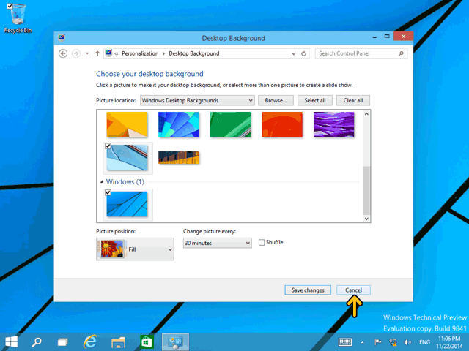
روي گزينه Change desktop icons کليک کنيد

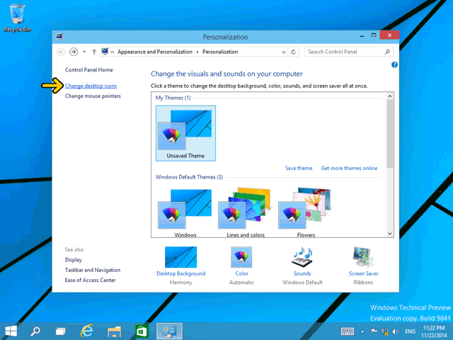
در قسمت Desktop Icons مي‌توانيد تعيين کنيد که چه آيکونهايي بر روي ميزکاري شما قرار داده شود. اکنون فقط Recycle Bin انتخاب شده است. روي گزينه Computer کليک کنيد.

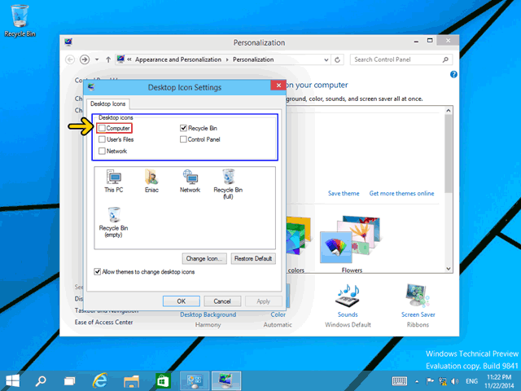
در قسمت وسط تصوير آيکونها نمايش داده شده است. در قسمت پايين نيز با استفاده از دکمه Change Icon مي‌توانيد تصوير هر آيکون را تغيير دهيد. روي دکمه OK کليک کنيد.

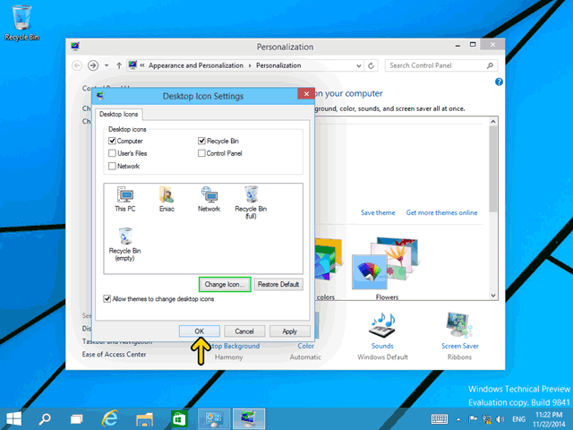
مشاهده مي‌کنيد که گزينه This PC بر روي ميزکاري ظاهر شده است. روي دکمه Close کليک کنيد.

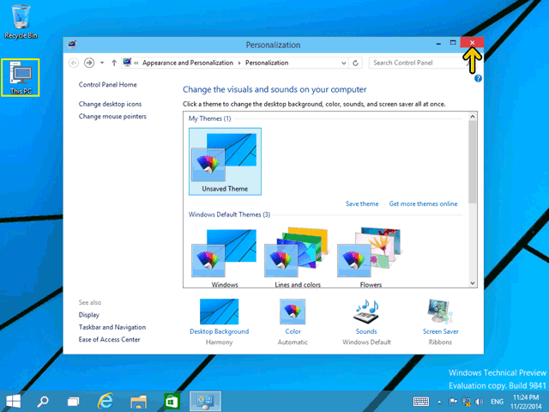
در انتهاي اين بخش مي‌خواهيم روش استفاده از برنامه Sticky Notes را بررسي کنيم. با استفاده از اين برنامه مي‌توانيد کارهاي مورد نظر خود را بر روي يک برگه نوشته و بر روي ميزکاري خود قرار دهيد. در ادامه با اين برنامه بيشتر آشنا خواهيد شد. براي اجراي برنامه Sticky Notes روي دکمه Start کليک کنيد.
در صورتيکه در کامپيوتر شما برنامه Sticky Notes در منوي Start وجود نداشت نام اين برنامه را در قسمت Search program and files تايپ کنيد. روي برنامه Sticky Notes کليک کنيد.

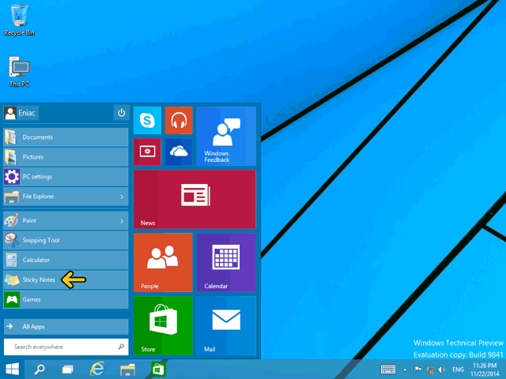
اکنون يک برگه آماده شده است. شما مي‌توانيد کارهاي خود يا ياداشتهاي خود را بر روي اين برگه ياداشت کنيد. در ادامه يک متن وارد مي‌کنيم. با کليک بر روي دکمه + يک برگه جديد بر روي ميزکاري شما قرار داده مي‌شود. با کليک بر روي دکمه ضربدر نيز برگه مورد نظر حذف مي‌شود. با استفاده از ماوس و روشي که در جابه‌جا کردن پنجره‌ها گفته شد مي‌توانيد برگه‌هاي اين برنامه را جابه‌جا کنيد. در صورتيکه روي آيکون اين برنامه در نوار وظيفه کليک راست کنيد و گزينه Close را انتخاب کنيد اين برنامه بسته مي‌شود (در بخش‌هاي بعدي با اين روش آشنا خواهيد شد) و با اجراي دوباره آن برگه‌ها دوباره نمايش داده مي‌شوند.
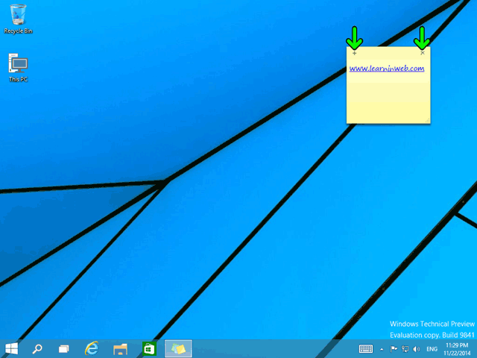
برای مشاهده ادامه آموزش بصورت تعاملی و شبیه سازی شده به نرم افزار آموزش ویندوز ده قابل دانلود با لینک مستقیم مراجعه نمائید.
http://www.learninweb.com/%c2%e3%e6%d2%d4-%e6%ed%e4%cf%e6%d2-10.php

